上海民安建设发展有限公司
1#塔式起重机安装拆卸专项施工方案

使用单位 中国五冶集团有限公司

项目名称 南浔古镇旅游服务配套提升项目（一期）——太阳酒店

工程地址 湖州市南浔区

设备名称 TC8039-25、T6520-10E

安装单位 上海民安建设发展有限公司

编 制 人 潘志兵

审 核 人 张明

日 期 2021.01
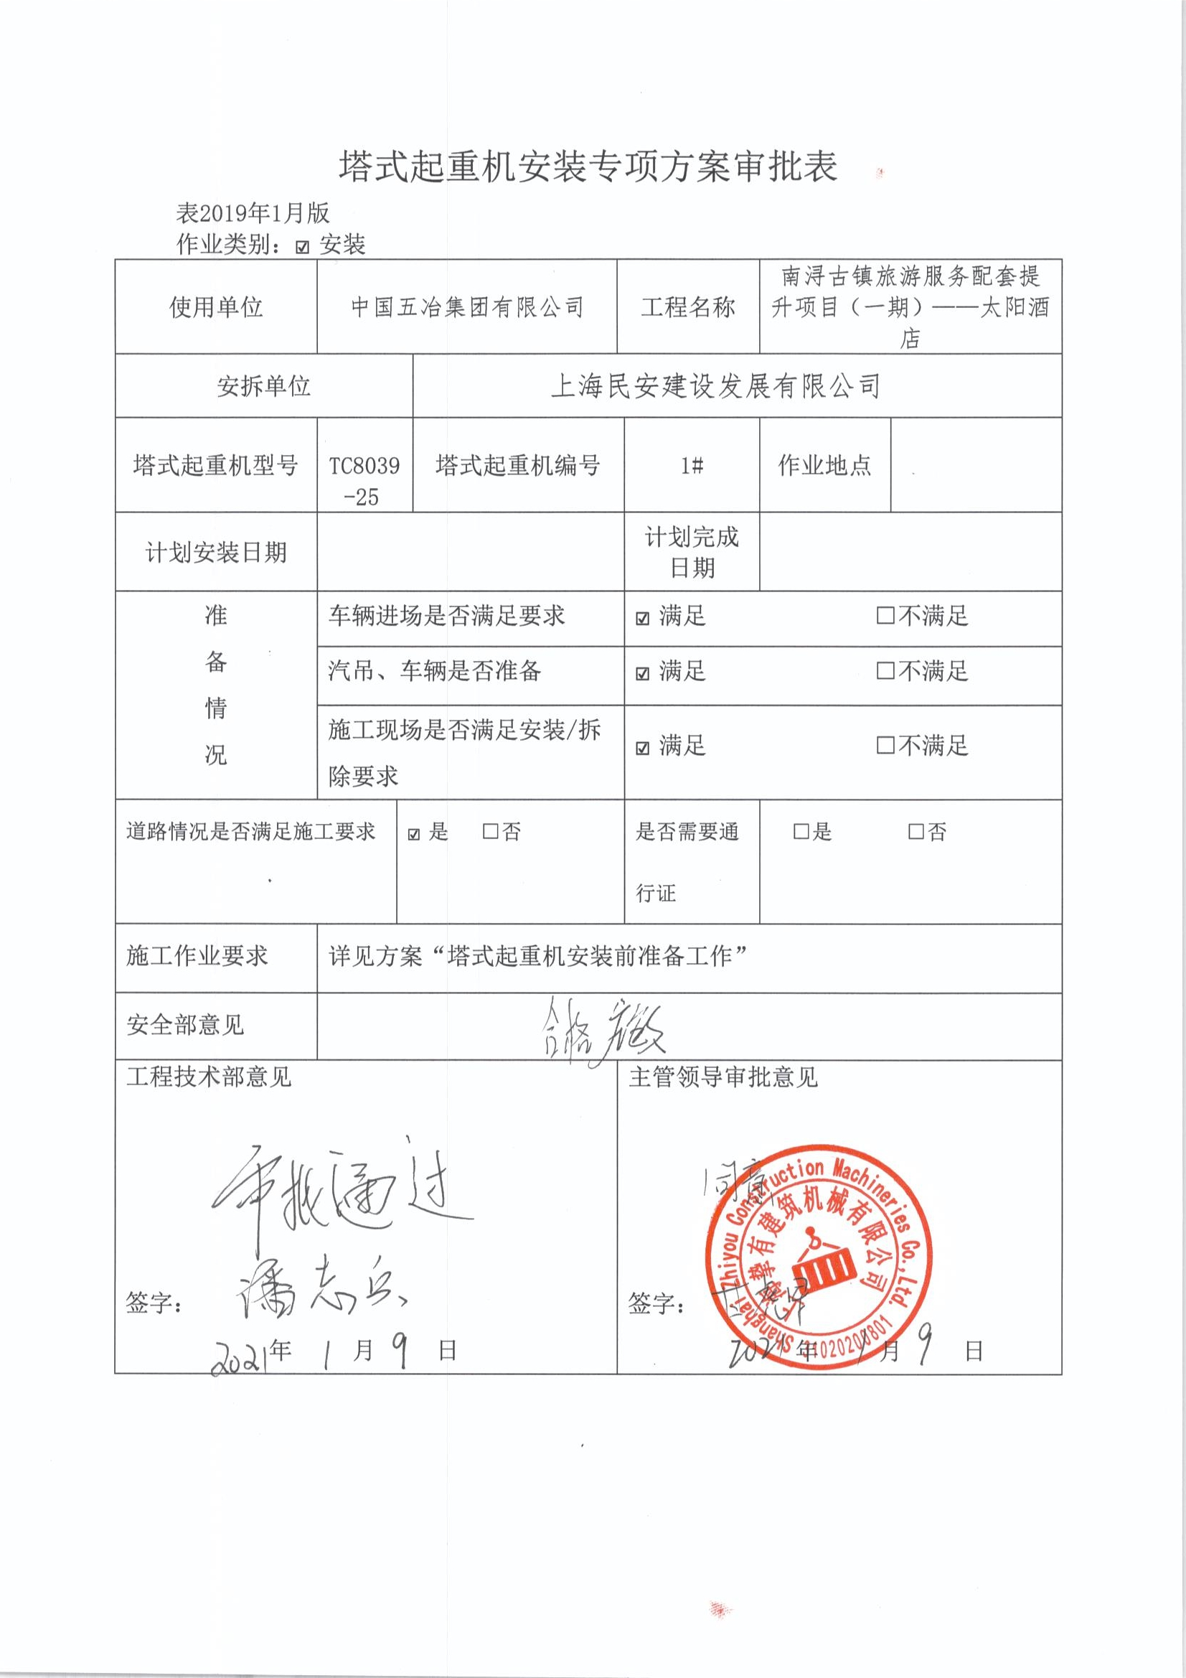

目 录
第一章 工程概况 1
1 工程概况 1
2 塔吊概况 1
3 工程管理目标 2
4 施工平面布置图 2
第二章 编制依据 4
1 编制依据 4
第三章 施工计划 6
1 安装验收程序 6
2 安装验收部位 6
3 各部件吊装重量表 6
4 安装、拆除前准备工作 7
5 施工安装、拆除专项方案任务书 12
第四章 施工工艺技术 14
1 设备性能参数 14
2 安装工艺程序 15
第五章 施工安全、质量保证措施 25
1 安全生产措施 25
2 安全生产技术措施 34
3 应急预案 36
4 控制与管理 38
5 多塔作业防撞及建筑物、城市主干道安全、高压线防护措施制定 39
第六章 劳动力计划 44
1 施工项目部组织机构 44
2 施工人员职责分工 44
3 劳动力计划表 47
第七章 群塔施工安全措施 48
1 塔吊的安全使用管理规定 48
2 塔吊防碰撞措施 48
第八章 计算书及相关图纸 57
1 本方案不包括附墙部分（将单独编施工方案）； 57
2 塔吊位置布置图详见附图。 57
附件 汽车吊起重特性表及司机安全操作规程 58
注：粗体字为起重机强度决定，细体字为起重机稳定决定。 59

第一章 工程概况

1工程概况
建筑总体概况表
工程名称 | 南浔古镇旅游服务配套提升项目（一期）——太阳酒店
工程地址 | 湖州市南浔区南浔镇沈庄漾沿岸
建设单位 | 湖州南浔旅投旅游开发有限公司
咨询单位 | 中国联合工程有限公司
监理单位 | 浙江信安工程咨询有限公司
勘察单位 | 核工业湖州工程勘察院
EPC联合体 | 中国五冶集团有限公司/汉嘉设计集团股份有限公司
建筑规模 | 本工程总用地面积37985平方米；总建筑面积128322平方米
建筑层数及高度 | 太阳酒店主楼：20层; 建筑高度99.30m，  宴会厅建筑层数：3层; 建筑高度14.4m（室外地面至主屋面顶）；建筑高度18.9m  地下室：地下两层，筏板基础底标高-11.75m
抗震设防类别为 | 一级 | 设计使用年限 | 50年
抗震设防烈度 | 6度 | 建筑防火分类 | 高层公共建筑
无障碍设计范围 | 按国标图集12J926《无障碍设计》执行 | 建筑耐火等级 | 一级
防水等级 | 屋面：Ι级；地下室：一级 | 节能设计标准 | 绿色建筑等级为二星级
高程 | 本工程±0.000相当于绝对标高为4.800m（1985国家高程基准）

2 塔吊概况
为保证施工进度，我司拟布置2台T6520-10E塔吊，2台TC8039-25塔吊。
为了便于建筑材料的水平和垂直运输，拟采用布置4台塔吊，具体如下：
塔吊编号 | 设备  型号 |  | 设备厂家 | 大臂安装方向 | 初装  高度 | 安装  高度 | 安装  臂长 | 附着高度 | 附墙  数量
1# | TC8039-25 |  | 中联重科股份有限公司 | 西 | 28.5m | 108.3m | 80m | 56.2m | 1道
2# | TC8039-25 |  | 中联重科股份有限公司 | 西 | 51.3m | 131.1m | 80米 | 47.4m  74.m | 2道
3# | T6520-10E |  | 中联重科股份有限公司 | 西 | 19.5m | 34.5m | 65米 |  | 0道
4# | T6520-10E |  | 中联重科股份有限公司 | 西 | 25.5m | 40.5m | 65米 |  | 0道
1#、2#塔机安装起重设备选用 100 吨汽车吊
为了保证塔机安装作业的安全，经现场查看，场区道路，从临时道路到塔吊基础最近的路，必须平整夯实，把整个进场路线上的建筑材料清理干净场地道路确保运输车辆的通行，汽吊吊装时肢腿脚底部垫1000mm*1000mm*100mm道板。3#、4#塔机安装起重设备选用 50 吨汽车吊
为了保证塔机安装作业的安全，经现场查看，场区道路，从临时道路到塔吊基础最近的路，必须平整夯实，把整个进场路线上的建筑材料清理干净场地道路确保运输车辆的通行，汽吊吊装时肢腿脚底部垫1000mm*1000mm*100mm道板。

3 工程管理目标
（1）质量目标：施工工艺执行率100%；确保施工设备安全无故障运行，现场服务满意率100%；
（2）工期目标：在保证安全、质量和环保的前提下，本工程应在条件良好的情况下连续安装完毕。
（3）环境管理目标：施工现场噪声达标排放；
（4）安全管理目标：
1）特种作业人员持证上岗率100%；安全防护用品正确配备率100%；
2）无高空坠落事故、触电事故、起重设备坍塌事故及重伤事故的发生。

4 施工平面布置图
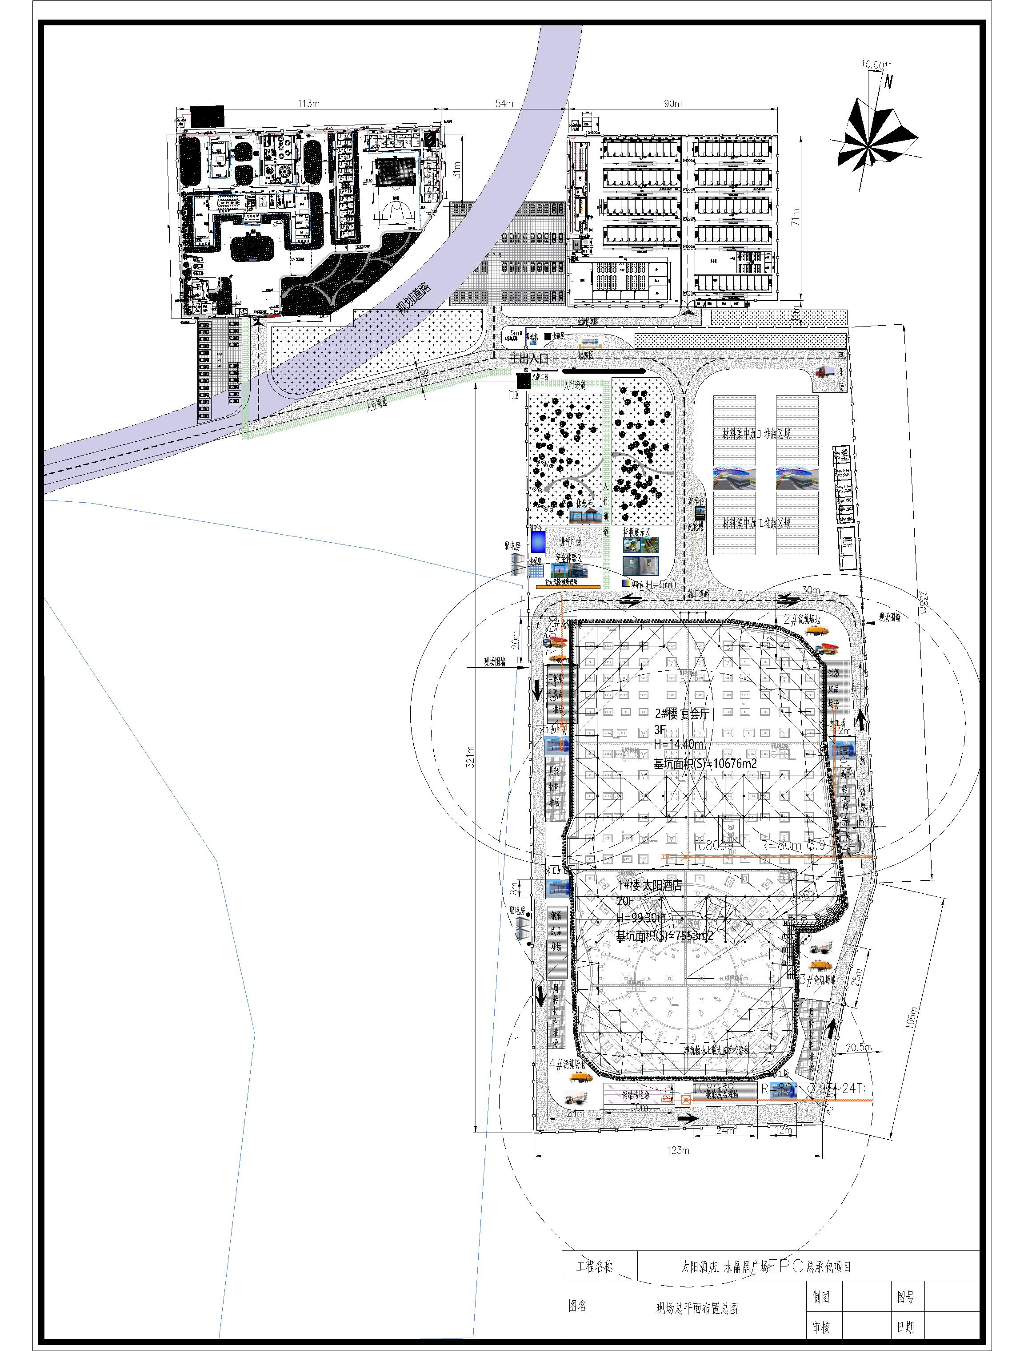

第二章 编制依据

1 编制依据
本（固定）自升式塔式起重机安拆施工方案是依据该塔机《安拆使用说明书》等技术文件及国标有关安全技术标准、规程进行编制为确保塔机安拆施工的安全与质量，在全施工过程中应认真参照本方案执行。本方案其他未尽事宜，应遵循参照国家有关技术标准、安规执行。
（1）本工程有关图纸及技术文件、施工组织设计
（2）塔式起重机使用说明书
（3）塔式起重机技术性能和技术参数
（4）上海市特种设备安全监督管理部门对塔机的有关规定
（5）施工现场实际情况、环境条件
（6）主要法律、法规：
名称 | 编号
《中华人民共和国建筑法》 | 中华人民共和国主席令第91号
《中华人民共和国安全生产法》 | 中华人民共和国主席令第70号
《建设工程安全生产管理条例》 | 国务院令第393号
《特种设备安全监察条例》 | 国务院第549号令
《建筑起重机械安全监督管理规定》 | 中华人民共和国建设部令第166 号
《危险性较大的分部分项工程安全管理规定》 | 建办质（2018）31号文
《建筑施工特种作业人员管理规定》 | 建质[2008]75号
《建筑起重机械备案登记办法》 | 建质[2008]76号
《中华人民共和国特种设备安全法》【2013】 | 主席令第4号
《起重钢丝绳保养、维护、安装、检验和报废》 | GB/T5972-2009
（7）主要规范、规程：
名 称 | 编 号
《塔式起重机安全规程》 | GB5144-2006
《建筑结构载荷规范》 | GB50009-2012
《钢结构设计规范》 | GB50017-2003
《塔式起重机操作使用规程》 | JG/T 100-1999
《建筑机械使用安全技术规程》 | JGJ33-2012
《施工现场临时用电安全技术规范》 | JGJ46 -2005
《建筑施工安全检查标准》 | JGJ59-2011
《混凝土结构设计规范》 | GB50010-2010
《塔式起重机设计规范》 | GB/T13752-2017
《起重机设计规范》 | GB/T3811-2008

第三章 施工计划

1 安装验收程序
安装完毕后应对安装质量进行自检，并应按《建筑施工塔式起重机安装、使用、拆卸安全技术规程》填写自检报告书。
安装单位自检合格后，应委托有相应资质的检验检测机构进行检测，检验检测机构应出具检测报告书。
经自检、检测合格后，应由总承包单位组织出租、安装、使用、监理等单位进行验收，并按照《建筑施工塔式起重机安装、使用、拆卸安全技术规程》填写验收记录。

2 安装验收部位
2.1 力矩限制器；2.起重量限制器；3.起升高度限位器；4.小车变幅限位器；5.回转限位器；6.吊钩防脱装置；7.小车防坠落装置，防断绳保护装置；
安装完毕后按(GB5031-94)标准对塔吊验收只要进行空地试验、额定起升载荷试验和超载动态试验，新装机要进行超静载试验和绝缘试验。
2.2 各连接部位开口销是否齐全，分叉;连接销子是否与厂家所配符合，材质是否符合要求;
2.3 制动刹车盘(包括起升、回转、小车)是否有过度磨损，间隙要调整好;
2.4 钢丝绳及绳夹是否符合规范使用要求，达到报废标准的一律应予报废，绳夹大小距离方向应符合规范规定。
2.5 电气保护装置
（1）应配备塔吊专用配电箱，符合一机一闸一漏规定。主电路、控制回路的绝缘电阻应大于0.5MΩ，应有可靠的保护接地，电阻值应不大于4Ω，应设有可靠避雷接地;
（2）控制回路应设有急停位启动、过流、失压、断相、错相保护器。塔吊配电箱应设防雨装置。
（3）塔顶、塔臂端、平衡臂尾部应装设防撞信号灯;驾驶室内部应装设喇叭或电铃等警告装置。

3 各部件吊装重量表

TC8039-25各部件重量表：

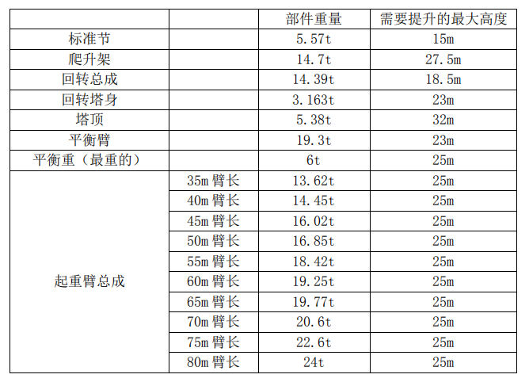
T6520-10E各部件重量表：
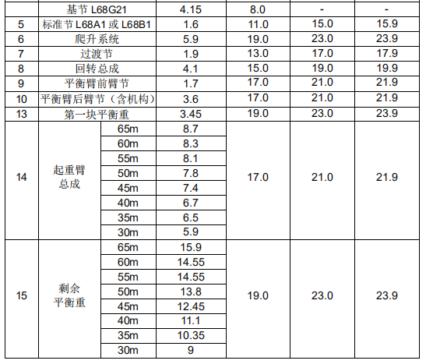

4 安装、拆除前准备工作
4.1塔机安装、拆除前使用单位项目部现场的准备工作：
（1）根据施工组织设计对塔机进行合理布置和准确定位。
（2）为满足塔机安装、拆除及正常使用，配备符合安全要求的专用二级配电箱，并距塔机中心不大于3m，配备塔机正常工作需要用电容量。
（3）根据租赁方提供的塔机基础力学参数进行塔机基础计算、施工。同时安装前项目部必须提供砼基础的混凝土强度报告资料。
（4）在基础的边缘未开挖的老土对角上打入两根未刷漆的镀锌钢管，焊上小螺丝，做接地线；接地地阻不大于4欧姆；镀锌钢管的长度和深度由实际情况定。
（5）在安装、拆除期间，请项目部在塔式起重机安装警戒线以内，严禁安排其他非安拆人员入内，请项目部给予配合。
4.2塔机安装拆除前本公司的准备工作：
（1）施工技术准备
区域项目技术人员必须提前进行现场适地勘测，仔细地考虑在今后安装，拆卸中可能碰到的问题，制定切实可行的施工方案，对疑难问题及时同施工单位项目部沟通，共同商讨解决对策，确保施工顺利安全的进行。
（2）安装、拆除前塔机的检查、维护
做好保养、检查，清理安装部件，做好装运准备。
（3）设备机具的准备，根据塔机的拆卸安装需要、机具及安全防护用品如下：
序号 | 设备名称 | 规格型号 | 台数 | 完好情况 | 备注
1 | 手拉葫芦 | 5-10吨 | 1只 | 完好
2 | 东风加长卡车 |  | 4辆 | 完好
3 | 汽车吊 | 100吨 | 1台 | 完好
4 | 力矩扳手 |  | 2套 | 完好
5 | 经纬仪 | TDJ6 | 1台 | 完好
6 | 20磅榔头 |  | 5只 | 完好
7 | 钢卷尺（50m） |  | 3把 | 完好
8 | 12号扳手 |  | 5把 | 完好
9 | 8磅榔头 |  | 5只 | 完好
10 | 保险带 |  | 10条 | 完好
11 | 安全帽 |  | 10只 | 完好
12 | 钳形表 | T-302型 | 1只 | 完好
13 | 兆欧表 | ZC25-3型 | 1只 | 完好
14 | 万用表 | MF-56 | 1只 | 完好
15 | 风速仪 | DF-3E |  | 完好
16 | 接地电阻表 |  | 1台 | 完好
对所使用的汽车吊、索具、吊具进行全面的安全检查，确认完好无损方可使用。
根据现场安装汽车吊定位及附件汽车吊吊装性能表，汽车吊距离塔吊中心距离最远为10m，因此选用100吨汽车吊。
4.3 安装前塔机基础的验收：
（1）塔机基础由使用单位施工项目部负责完成；
（2）塔机地基基础承载力必须满足塔机生产厂家提供的强度要求；
（3）建筑施工单位在制作基础砼承台时，根据租赁方提供的塔吊基础图纸绑扎配筋，必须做好控制记录和质量验收。安放预埋件与钢筋绑扎同步进行，预埋件与基础砼承台钢筋主筋必须焊接牢固。避免振动跑偏；
（4）确保固定底脚四个角水平度在1/1000以内，当C35砼强度达到80%以上，并取得安全质检部门验收后方可安装；
（5）在塔机进场安装前，使用单位施工项目部须向租赁方提供以下有关基础资料：
①砼基础的强度报告，（要求达到80%以上）；
②砼基础隐蔽工程验收资料；（钢筋原材质保书、钢筋绑扎施工验收单）；
④基础制作技术方案（几何尺寸、制作工艺、施工图、变更计算书等）；
⑤预埋件水平度测量报告；
（6）使用单位施工项目部安全、质检部门进行塔机基础验收，各方在验收表上签字认定并报施工监理签字后，方可进行安装作业。
（7）支腿固定式基础载荷表及简示图：
TC8039-2580米臂长基础载荷表：
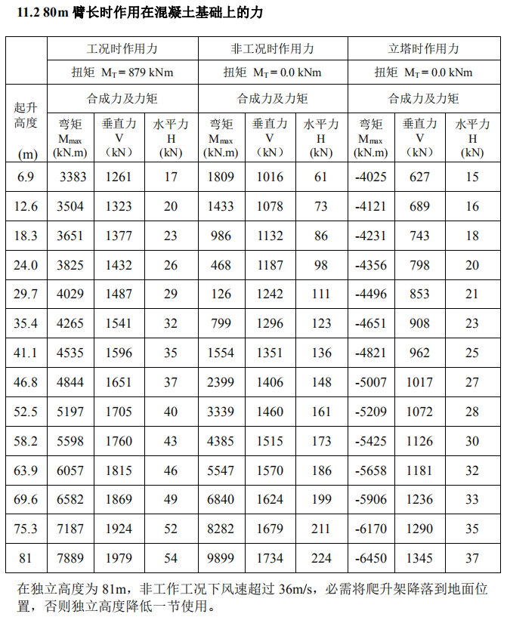

T6520-10E65米臂长基础载荷表：
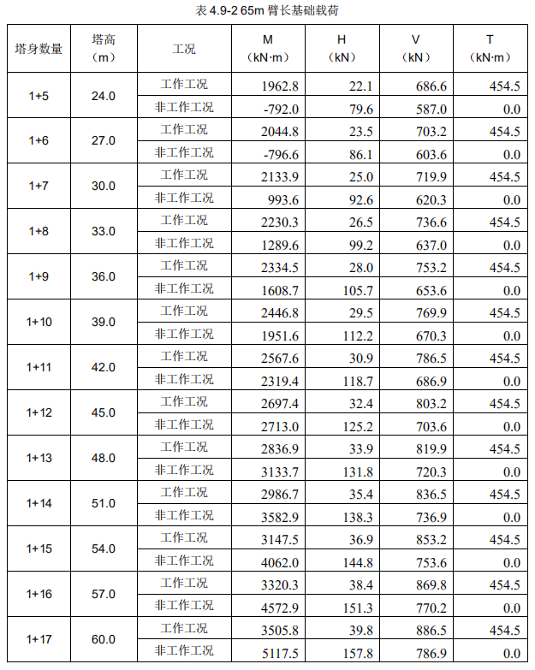

5 施工安装、拆除专项方案任务书
5.1任务书
施工单位 | 中国五冶集团有限公司
工程名称 | 南浔古镇旅游服务配套提升项目（一期）——太阳酒店
安装单位 | 上海民安建设发展有限公司
技术负责人 | 张明
项目经理 | 马超龙
安全员 | 胡蒙蒙
塔吊装拆人员 | 拆装工： 谭长清 袁宗军 张良树 朱兵 马旭东 萧亚军 电 工 李林
安全注意事项：
1、参加安装者必须戴好安全帽，在悬空状态无任何保险装置的情况下，作业者须戴好安全带扣好保险钩。
2、作业时所用工具、索具必须符合安全要求，高空作业时所用工具应安放稳妥，以防坠落伤人。
安装类型 |  | 混凝土承台基础
编制日期 |  | 年 月 日
5.2安装施工任务内容：
- 基础节 2.套架液压系统 3.标准节 4.下接盘回转支承上接盘（回转机构） 5.过渡节 6.塔帽 7.平衡臂总成（起升机构） 8.平衡重 9.起重臂总成 10.电气总成安装调试
5.3任务书
施工单位 | 中国五冶集团有限公司
工程名称 | 南浔古镇旅游服务配套提升项目（一期）——太阳酒店
拆除单位 | 上海民安建设发展有限公司
技术负责人 | 张明
项目经理 | 马超龙
安全员 | 胡蒙蒙
塔吊装拆人员 | 拆装工： 谭长清 袁宗军 张良树 朱兵 马旭东 萧亚军 电 工 李林
安全注意事项：
1、参加安装者必须戴好安全帽，在悬空状态无任何保险装置的情况下，作业者须戴好安全带扣好保险钩。
2、作业时所用工具、索具必须符合安全要求，高空作业时所用工具应安放稳妥，以防坠落伤人。
编制日期 |  | 年 月 日
6.2拆除施工任务内容：
1.标准节 2.平衡重 3.起重臂总成 4.平衡重及平衡臂总成 5.塔帽 6.回转总成 7.过渡节 8.套架液压系统 9.基础节

第四章 施工工艺技术

1 设备性能参数
TC8039-25塔吊参数：
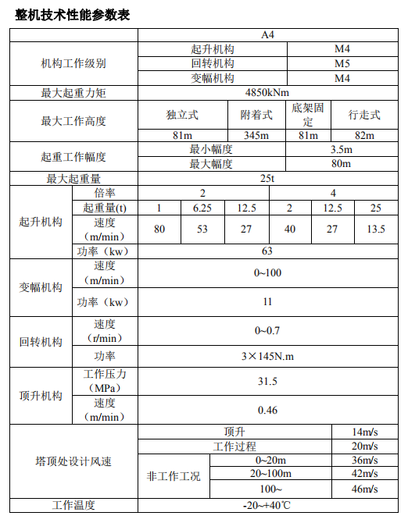

T6520-10E塔吊参数：
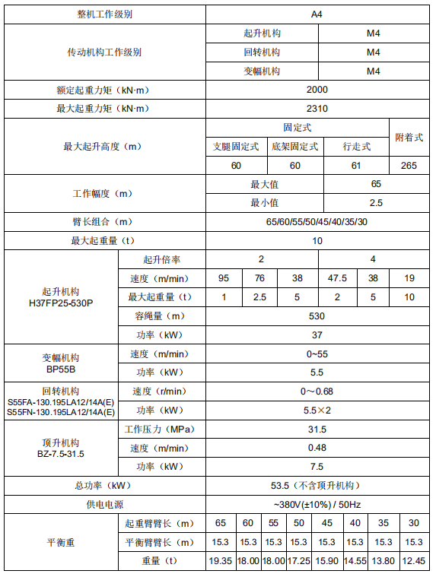

2 安装工艺程序
2.1 T8039-25塔机安装程序：
（1）将塔吊基础中的四只予埋件上面用水准仪测平。
（2）安装基础节，预埋件与基础节之间用8件的销轴连接牢靠。
（3）将过渡节吊起，放在塔身上面，用8件的销轴连接牢靠（注意过渡节爬梯与标准节的爬梯要对接上），操作顶升系统，将爬升架顶升至与下支座连接耳板接触，用4件销轴将爬升架与过渡节连接牢固
（4）将爬升架按要求组装完毕后，将吊具挂在爬升架上，拉紧钢丝绳吊起，将爬升架缓慢套装在塔身节外侧，将顶升油缸上的顶升挂板放在基节最底下的踏步上； 顶升泵站接线试运转，必须检查电机旋转方向，应保证油泵电机风扇叶片旋向应与外壳箭头标识一致，以避免烧坏油泵。如有错误，则应重新接好电机接线。
（5）组装上支座结构、回转机构、回转支承和下支座。下支座通过螺栓组件与回转支承外圈连接。上支座结构通过螺栓组件与回转支承内圈连接。两个回转机构通过共螺栓与上支座结构连接。组装平台、栏杆、回转限位装置和回转机构护罩。
（7）用销轴将2根短拉杆组装在臂节Ⅰ上。用 轴将臂节Ⅰ与上支座连接到一起，注意安装平衡臂下弦杆与 开口销之间的垫圈，以免塔机使用过程中开口销刮坏下弦杆表面。用 销轴将平台A组装在平衡臂上。用同样的方法组装其他3个平台。用销轴将撑架安装到平衡臂上，注意撑架下端圆角朝平衡重方向，将2根平衡臂拉杆的一端通过销轴连接在平衡臂上，将平衡臂拉杆搁在撑杆上；用螺栓把扒杆固定到平衡臂扒杆安装座上。对正扒杆底座和上部回转部分的定位孔，插入定位销轴，防止扒杆上部结构在吊装过程中转动；平衡臂臂节Ⅱ组装完成之后。使用回转机构的临时电源或摇把将塔机上部结构回转至方便安装平衡臂臂节Ⅱ的方位；用平衡臂上的4个吊耳吊起平衡臂臂节Ⅱ，将平衡臂臂节Ⅱ下弦与平衡臂臂节Ⅰ下弦通过快装接头连接好；将平衡臂总成逐渐抬高至适当的位置，用销轴将平衡臂臂节Ⅱ上的拉杆与平衡臂臂节Ⅰ上的拉杆连接。
（8）在塔机附近准备好若干条高约1.2m支架（50m以上臂长不少于4个，50m以下臂长不少于3 个），起重臂各臂节由1根销轴（上弦杆）和2个M24×90-8.8（下弦杆）螺栓连接。先拼装除臂节Ⅰ外的其它臂节；将小车从根部侧安放在起重臂臂节Ⅰ下弦杆上；将臂节Ⅰ（包含变幅机构和载重小车）与安装好的臂节用销轴和螺栓连接好；将载重小车移动到起重臂的根部极限位置，并固定好；将两根变幅钢丝绳（变幅绳Ⅰ和变幅绳Ⅱ）分别通过臂根滑轮和臂尖滑轮与小车连接起来。
（9）平衡重的重量随起重臂长度的改变而改变，根据所使用的起重臂长度吊装平衡重。起重臂九种臂长工况下平衡重的配置及安装位置严格按要求安装。
从平衡臂尾部依次安装剩余配重
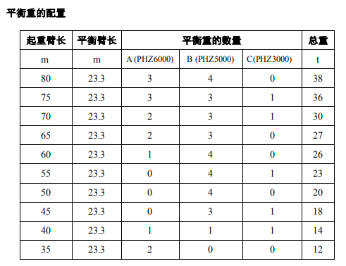
（10）穿绕起升钢丝绳，将起升钢丝绳经塔顶导向滑轮后，饶过在回转塔身上的重量限制器滑轮，再引向小车滑轮与吊钩穿绕，最后将绳端固定在臂头上。
（11）在全部安装完成后，调整各部限位及报警装置
附：TC8039-25塔吊零部件重量表
附：100吨汽车吊起吊性能表（全伸腿，臂长50米）
吊位 | 主要工作内容 | 回转半径（m） | 允许吊重（kg） | 实际吊重（kg）
吊位一 | 套架 | 9 | 34500 | 14700
吊位一 | 回转总成 | 9 | 34500 | 14290
吊位一 | 平衡臂 | 9 | 34500 | 19300
吊位二 | 起重臂 | 8 | 35800 | 24000
吊位二 | 平衡重 | 9 | 34500 | 6000
2.2 T6520-10E塔机安装程序：
（1）将塔吊基础中的四只予埋件上面用水准仪测平。
（2）安装基础节，预埋件与基础节之间用8件的销轴连接牢靠。
（3）将过渡节吊起，放在塔身上面，用8件的销轴连接牢靠（注意过渡节爬梯与标准节的爬梯要对接上），操作顶升系统，将爬升架顶升至与下支座连接耳板接触，用4件销轴将爬升架与过渡节连接牢固
（4）将爬升架按要求组装完毕后，将吊具挂在爬升架上，拉紧钢丝绳吊起，将爬升架缓慢套装在塔身节外侧，将顶升油缸上的顶升挂板放在基节最底下的踏步上； 顶升泵站接线试运转，必须检查电机旋转方向，应保证油泵电机风扇叶片旋向应与外壳箭头标识一致，以避免烧坏油泵。如有错误，则应重新接好电机接线。
（5）组装上支座结构、回转机构、回转支承和下支座。下支座通过螺栓组件与回转支承外圈连接。上支座结构通过螺栓组件与回转支承内圈连接。两个回转机构通过共螺栓与上支座结构连接。组装平台、栏杆、回转限位装置和回转机构护罩。
（7）用销轴将2根短拉杆组装在臂节Ⅰ上。用 轴将臂节Ⅰ与上支座连接到一起，注意安装平衡臂下弦杆与 开口销之间的垫圈，以免塔机使用过程中开口销刮坏下弦杆表面。用 销轴将平台A组装在平衡臂上。用同样的方法组装其他3个平台。用销轴将撑架安装到平衡臂上，注意撑架下端圆角朝平衡重方向，将2根平衡臂拉杆的一端通过销轴连接在平衡臂上，将平衡臂拉杆搁在撑杆上；用螺栓把扒杆固定到平衡臂扒杆安装座上。对正扒杆底座和上部回转部分的定位孔，插入定位销轴，防止扒杆上部结构在吊装过程中转动；平衡臂臂节Ⅱ组装完成之后。使用回转机构的临时电源或摇把将塔机上部结构回转至方便安装平衡臂臂节Ⅱ的方位；用平衡臂上的4个吊耳吊起平衡臂臂节Ⅱ，将平衡臂臂节Ⅱ下弦与平衡臂臂节Ⅰ下弦通过快装接头连接好；将平衡臂总成逐渐抬高至适当的位置，用销轴将平衡臂臂节Ⅱ上的拉杆与平衡臂臂节Ⅰ上的拉杆连接。
（8）在塔机附近准备好若干条高约1.2m支架（50m以上臂长不少于4个，50m以下臂长不少于3 个），起重臂各臂节由1根销轴（上弦杆）和2个M24×90-8.8（下弦杆）螺栓连接。先拼装除臂节Ⅰ外的其它臂节；将小车从根部侧安放在起重臂臂节Ⅰ下弦杆上；将臂节Ⅰ（包含变幅机构和载重小车）与安装好的臂节用销轴和螺栓连接好；将载重小车移动到起重臂的根部极限位置，并固定好；将两根变幅钢丝绳（变幅绳Ⅰ和变幅绳Ⅱ）分别通过臂根滑轮和臂尖滑轮与小车连接起来。
（9）平衡重的重量随起重臂长度的改变而改变，根据所使用的起重臂长度吊装平衡重。起重臂九种臂长工况下平衡重的配置及安装位置严格按要求安装。
从平衡臂尾部依次安装剩余配重
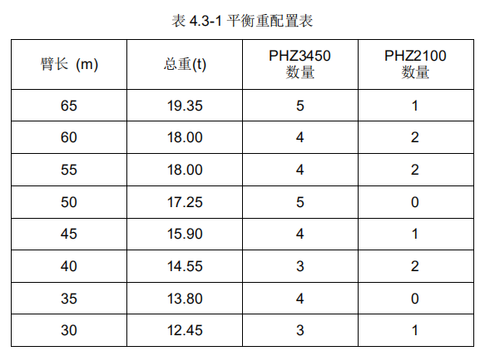
（10）穿绕起升钢丝绳，将起升钢丝绳经塔顶导向滑轮后，饶过在回转塔身上的重量限制器滑轮，再引向小车滑轮与吊钩穿绕，最后将绳端固定在臂头上。
（11）在全部安装完成后，调整各部限位及报警装置
附：T6520-10E塔吊零部件重量表
附：50吨汽车吊起吊性能表（全伸腿，臂长65米）
吊位 | 主要工作内容 | 回转半径（m） | 允许吊重（kg） | 实际吊重（kg）
吊位一 | 套架 | 9 | 8000 | 5900
吊位一 | 回转总成 | 9 | 8000 | 4100
吊位一 | 平衡臂 | 9 | 8000 | 3600
吊位二 | 起重臂 | 8 | 9400+ | 8700
吊位二 | 平衡重 | 9 | 8000 | 3450
2.3顶升高接程序：
（1）将起重臂旋转至引入塔身标准节方向。
（2）调整好爬升导轮与塔身之间的间隙，一般以2—3mm为宜，放松电缆长度略大于总的爬升高度。
（3）在地面上先将四个引进滚轮固定的塔身标准节的四个角上，然后吊起标准节安放在外伸框架上。
（4）调整小车位置，使得塔吊的上部重心落在顶升油缸梁的位置上，实际操作中观察到爬升架上四周16个导轮基本上与塔身标准节弦杆脱开时即为理想位置，然后将爬升架与下支座的8个销轴连接。
（5）将顶升横梁顶在塔身的踏步耳板上，开动液压系统使活塞杆全部伸出，稍缩活塞杆，使爬爪搁在塔身的踏步耳板上，然后油缸全部缩回，重新使顶升横梁顶在塔身的踏步耳板上，再次全部伸出油缸，此时塔身上方恰好能有装入一个标准节的空间，利用引进滚轮在外伸框架上的滚动，把标准节引至塔身的正上方，对标准节的螺栓连接孔，缩回油缸至上下标准节接触时，用8个销轴将上下标准节按一定的予紧力连接可靠，卸下引进滚轮，调整油缸的伸缩长度，将下支座与塔身连接牢固，即完成一个标准节的加节工作。
2.4顶升加节注意事项：
（1）顶升过程中必须利用回转机构制动器，将吊臂旋转，保证吊臂与引入标准节方向一致。
（2）每加完一节后，用塔机自身起吊下一节前，塔身标准节和下支座必须有销轴连接。
（3）所加标准节的踏步耳板必须与已有的塔身节对准。
（4）由于该建筑群中塔吊起重臂覆盖范围相互重叠，故在加节时，必须确保两台塔吊大臂高差5米以上。
2.5 T8039-25塔机拆除程序
（1）降节拆除标准节之前，进行准备、配平及注意事项。将起重臂回转到标准节的引进方向(即爬升架中有开口的一侧)，使回转制动器处于制动状态，载重小车停在配平位置(即与安装塔机中顶升加节时载重小车的配平位置一致)。拆掉最上面标准节与下支座的连接销轴。开动液压顶升系统，伸长顶升油缸，将顶升挂板挂在距离最近的一组标准节踏步（B）的槽内，插入安全销。继续伸长油缸，将上部结构顶起一定距离，用螺栓将最上一节标准节与提升装置装配好。继续稍微顶起2～5cm左右，将标准节沿引进梁推出。回缩油缸，下降至换步挂板支承在上一对踏步（C）上，支承住上部结构。拔出安全销，将顶升挂板从踏步中退出，再伸长顶升油缸，将顶升挂板放在下一对踏步（A）上，插入安全销。稍微顶升至换步挂板翻转时能躲过原来支撑的踏步后停止，拨开换步挂板，继续回缩油缸，下降使换步挂板落入踏步（B），重复上述步骤，至下一标准节与下支座相接触时为止。下支座与标准节之间用销轴连接好后，用小车吊钩将标准节吊至地面。重复上述动作，将塔身标准节依次拆下。塔身拆卸至安装高度。
（2）拆卸警示灯和风速仪
（3）起升钢丝绳的拆卸与穿绕步骤相反。用变幅机构将载重小车⑤开至起重臂臂尖并放下吊钩⑥至地面准备好的临时支架上，使起升绳①不受力。用固定绳夹11将起升绳①固定在载重小车⑤上，并从防扭装置上拆下楔形接头⑧。缓慢开动起升机构提升吊钩⑥离地面约1m处，检查起升绳①是否固定牢固。用变幅机构将载重小车⑤开至起重臂臂根，放下吊钩⑥将其固定在临时支架上。拆除起升绳①与楔形接头⑧的连接，然后松开固定绳夹。缓慢启动起升机构，依次从吊钩⑥和载重小车⑤的滑轮组及导向滑轮轮④、起重量限制器滑③拆除起升绳①，最后将其收至起升机构。
（4）将小车固定在起重臂根部。按安装的相反顺序，将各块平衡重依次卸下，留一块6t平衡重。
（5）拆卸起重臂总成，拆去起重臂与塔机连接的电缆和控制线等。布置吊绳（参考安装时起重臂上做有记号的重心位置），用汽车吊吊起起重臂。拆除起重臂与平衡臂臂节Ⅰ之间的连接销轴和连接螺栓。放下起重臂，并将其放置在准备好的支架上。
（6）拆卸平衡臂，汽车吊拆卸最后一块6t平衡重。拆去平衡臂与塔机连接的电缆和控制线等。通过平衡臂上的四个安装吊耳吊起平衡臂，稍稍收紧钢丝绳，使平衡臂拉杆处于放松状态，拆下平衡臂拉杆连接销轴。拆掉平衡臂与上支座的连接销轴。将平衡臂臂节Ⅱ吊起放至地面适当位置。拆去平衡臂与塔机连接的电缆和控制线等。通过平衡臂臂节Ⅰ上的四个安装吊耳吊起平衡臂臂节Ⅰ，参拆掉平衡臂与上支座的连接销轴。将平衡臂臂节Ⅰ吊起放至地面适当位置。
（7）拆卸塔帽及回转总成，拆去回转总成与塔机连接的电缆和控制线等。拆卸下支座与过渡节连接用销轴，用汽车吊吊起回转总成。吊起回转总成放至地面。
（8）拆卸过渡节和引进系统，拆卸下支座与标准节连接用销轴，用汽车吊吊起回转总成及爬升架，将换步挂板支承在塔身从上往下数第三节踏步上，拆卸下支座与爬升架连接销轴。吊起过渡节放至地面。
（9）拆卸爬升架和剩余塔身节，吊起爬升架，缓缓地沿标准节主弦杆吊出，放至地面。依次吊下余下塔身节。
2.6 T6520-10E塔机拆除程序
（1）降节拆除标准节之前，进行准备、配平及注意事项。将起重臂回转到标准节的引进方向(即爬升架中有开口的一侧)，使回转制动器处于制动状态，载重小车停在配平位置(即与安装塔机中顶升加节时载重小车的配平位置一致)。拆掉最上面标准节与下支座的连接销轴。开动液压顶升系统，伸长顶升油缸，将顶升挂板挂在距离最近的一组标准节踏步（B）的槽内，插入安全销。继续伸长油缸，将上部结构顶起一定距离，用螺栓将最上一节标准节与提升装置装配好。继续稍微顶起2～5cm左右，将标准节沿引进梁推出。回缩油缸，下降至换步挂板支承在上一对踏步（C）上，支承住上部结构。拔出安全销，将顶升挂板从踏步中退出，再伸长顶升油缸，将顶升挂板放在下一对踏步（A）上，插入安全销。稍微顶升至换步挂板翻转时能躲过原来支撑的踏步后停止，拨开换步挂板，继续回缩油缸，下降使换步挂板落入踏步（B），重复上述步骤，至下一标准节与下支座相接触时为止。下支座与标准节之间用销轴连接好后，用小车吊钩将标准节吊至地面。重复上述动作，将塔身标准节依次拆下。塔身拆卸至安装高度。
（2）拆卸警示灯和风速仪
（3）起升钢丝绳的拆卸与穿绕步骤相反。用变幅机构将载重小车⑤开至起重臂臂尖并放下吊钩⑥至地面准备好的临时支架上，使起升绳①不受力。用固定绳夹11将起升绳①固定在载重小车⑤上，并从防扭装置上拆下楔形接头⑧。缓慢开动起升机构提升吊钩⑥离地面约1m处，检查起升绳①是否固定牢固。用变幅机构将载重小车⑤开至起重臂臂根，放下吊钩⑥将其固定在临时支架上。拆除起升绳①与楔形接头⑧的连接，然后松开固定绳夹。缓慢启动起升机构，依次从吊钩⑥和载重小车⑤的滑轮组及导向滑轮轮④、起重量限制器滑③拆除起升绳①，最后将其收至起升机构。
（4）将小车固定在起重臂根部。按安装的相反顺序，将各块平衡重依次卸下，留一块3.45t平衡重。
（5）拆卸起重臂总成，拆去起重臂与塔机连接的电缆和控制线等。布置吊绳（参考安装时起重臂上做有记号的重心位置），用汽车吊吊起起重臂。拆除起重臂与平衡臂臂节Ⅰ之间的连接销轴和连接螺栓。放下起重臂，并将其放置在准备好的支架上。
（6）拆卸平衡臂，汽车吊拆卸最后一块6t平衡重。拆去平衡臂与塔机连接的电缆和控制线等。通过平衡臂上的四个安装吊耳吊起平衡臂，稍稍收紧钢丝绳，使平衡臂拉杆处于放松状态，拆下平衡臂拉杆连接销轴。拆掉平衡臂与上支座的连接销轴。将平衡臂臂节Ⅱ吊起放至地面适当位置。拆去平衡臂与塔机连接的电缆和控制线等。通过平衡臂臂节Ⅰ上的四个安装吊耳吊起平衡臂臂节Ⅰ，参拆掉平衡臂与上支座的连接销轴。将平衡臂臂节Ⅰ吊起放至地面适当位置。
（7）拆卸回转总成，拆去回转总成与塔机连接的电缆和控制线等。拆卸下支座与过渡节连接用销轴，用汽车吊吊起回转总成。吊起回转总成放至地面。
（8）拆卸过渡节和引进系统，拆卸下支座与标准节连接用销轴，用汽车吊吊起回转总成及爬升架，将换步挂板支承在塔身从上往下数第三节踏步上，拆卸下支座与爬升架连接销轴。吊起过渡节放至地面。
（9）拆卸爬升架和剩余塔身节，吊起爬升架，缓缓地沿标准节主弦杆吊出，放至地面。依次吊下余下塔身节。

第五章 施工安全、质量保证措施

1 安全生产措施
安全生产是关系到社会稳定和每个职工的生命及国家财产的大事，是关系到现代化建设和改革开放的大事，亦是一项经济部门和生产部门的大事，必须贯彻“安全第一、预防为主、综合治理”的方针，切实加强安全生产工作。

1.1 安全生产目标
1）特种作业人员持证上岗率100%；安全防护用品正确配备率100%；
2）无高空坠落事故、触电事故、起重设备坍塌事故及重伤事故的发生。

1.2 安全责任制
为了贯彻执行安全生产方针，强化“谁承包，谁负责”的原则，本工程实行安全责任制。
1.2.1项目经理为安全施工的总责任人。
1.2.2分管生产的项目副经理对安全施工负直接领导责任，具体组织实施各项安全措施和安全制度。
1.2.3项目工程师负责组织安全技术措施的编制和审核，安全技术的交底和安全技术教育。
1.2.4施工员对分管施工范围内的安全施工负责，贯彻落实各项安全技术措施。
1.2.5工地设专职安全管理人员，负责安全管理和监督检查。
1.2.6各专业人员负有岗位的安全职责。
1.2.7每个施工人员亦有安全职责。

1.3 安全教育
工程实施前，对参与本工程施工的全体职工(包括外包工)进行安全生产的宣传教育，组织职工学习国务院、市、区、公司颁发的关于安全生产的《规定》《条例》和《安全生产操作规程》，并要求职工在施工中严格遵守有关文件的规定。
安全教育分为一般性安全教育和安全技术交底两个阶段。
1.3.1工程项目经理、施工现场施工员、安全员经安全岗位培训，考核合格，持证上岗。
1.3.2新工人进入施工现场前完成三级安全教育：
（1）安全基本知识、法规、法制教育；
（2）现场规章制度和遵章守纪教育；
（3）本工种岗位安全操作及安全制度纪律教育。
1.3.3施工现场作业人员安全教育：
（1）进场安全教育；
（2）节假日前后安全教育；
（3）季节性安全教育（如高温、汛台、低温等自然变化）。
1.3.4特种作业人员的安全教育：
1.3.4.1对特种作业人员进行安全教育，经培训、考核，取得劳动局核发的“操作证”后持证上岗；
1.3.4.2施工现场中小型机械操作人员经培训考核，取得教育培训中心核发的“操作证”后持证上岗。

1.4 安全技术交底
施工员在安排生产任务的同时，结合分部、分项施工的特点，实施安全技术交底，操作人员签证认可，并保持记录。
1.4.1施工员或安全员对“班组安全员”进行安全监控职责范围交底。
1.4.2根据授权范围，项目管理人员在签署“动火证”的同时，对“动火监护员”进行安全交底，明确监护职责和监护范围，“动火监护员”签字认可，并保持记录。

1.5 安全生产管理
安全生产管理是项目管理的重要组成部分，是保证生产顺利进行，防止伤亡事故发生，而采取的各种对策。它既管人又要管生产现场的物、环境。
1.5.1认真贯彻“安全第一、预防为主”的方针，结合我公司实际和本工程特点，组成由项目经理部经理、项目经理部专职安全员、质量员和班组兼职安全员以及工地安全用电负责人参加的安全生产管理网，全面执行安全生产责任制，抓好本工程的安全生产工作。
1.5.2在编制工程施工组织设计时，把安全生产列为主要内容之一，针对本工程特点和各施工面的实际情况，研究采取各种安全技术措施，改善劳动条件，消除生产中的不安全因素。
1.5.3施工现场的安全设施搭设完毕以后，必需经过验收合格挂牌后方可投入施工使用。
1.5.4工程实施前，对投入本工程施工的机电设备和施工设施进行全面的安全检查，未经有关安全部门验收的设备和设施不准使用，不符合安全规定的地方立即整改完善。并在施工现场设置必要的护栏、安全标志和警告牌；
1.5.5工程实施时， 严格按照经公司总工程师和项目监理审定的施工组织设计和安全生产措施的要求进行施工，操作工人必须严守岗位履行职责，遵守安全生产操作规程，特种作业人员应经培训，持证上岗，各级安全员要深入施工现场，督促操作工人和指挥人员遵守操作规程，制止违章操作、无证操作、违章指挥和违章施工。
1.5.6工程实施时，每周召开一次安全例会，检查安全生产措施的落实情况，研究施工中存在的安全隐患，及时补充完善安全措施。
1.5.7重视个人自我防护，进入工地按规定佩戴安全帽，进行高空作业和特殊作业前，先要落实防护设施，正确使用攀登工具，安全带或特殊防护用品，防止发生人身安全事故。
1.5.8按照防火防爆的有关规定设置油库、危险品库等临时性构筑物，易燃易爆物品堆放间距和动火点与氧气、乙炔的间距要符合规定要求，严格执行动火作业审批制度，一、二、三级动火作业未经批准不得动火，临时设施区要规定配足消防器材；
1.5.9工地上设置救护室，配备医务人员，落实保健措施，做好除害灭病和饮食卫生工作。

1.6 施工用电安全

1.6.1 一般规定
1.6.1.1现场施工用电采用三相五线制。
1.6.1.2配电箱设置总开关，同时做到一机闸一漏电保护器。
1.6.1.3照明与动力用电分开，插座上标明设备使用名称。
1.6.1.4电缆线及支线架空或埋地，架空敷设采用缘子，不直接绑扎在金属构架上，严禁用金属裸线绑扎。
1.6.1.5移动电箱内动力与照明分箱设置。
1.6.1.6施工用电编制施工方案，并有可靠的安全技术措施，上报审批后方可进行。
1.6.1.7施工现场的电器设备设施有有效的安全管理制度，现场电线电气设备设施有专业电工经常检查整理，发现问题立即解决。
1.6.1.8凡是触及或接近带电体的地方，均采取绝缘保护以及保护安全距离等措施。
1.6.1.9电力线和设备选型按国家标准限定安全载流量。
（1）所有电气设备和金属外壳具备良好的接地和接零保护，所有的临时电源和移动电具装置有效的二级漏电保护开关。
（2）十分潮湿的场所使用安全电压，设置醒目的电气安装标志，不使用无有效安全技术措施的电气设备。
（3）电线和设备安装完毕以后，由动力部门会同安全部门对施工现场进行验收，合格后方可使用。
（4）经常对职工进行电气安全教育，未经考核合格的电工、机工和其它人员一律不准上岗作业。
1.6.2安全保证措施
1.6.2.1电缆线从发电机接出，并入施工电箱。
1.6.2.2电缆的接头接入接线盒并附在墙上。接线盒内能防水、防尘、机械损伤并远离易燃、易爆、易腐蚀场所。
1.6.2.3所使用的配电箱需满足现行法律法规及行业规范要求。
1.6.2.4开关箱的电源线长度不大于30m，并与其控制固定式用电调和的水平距离不超过3m。
1.6.2.5所有配电箱、开关箱都编号，箱内电气完好匹配。
1.6.2.6工作接地的电阻值不大于4Ω。
1.6.2.7保护零线选择不小于10mm2的绝缘铜线，统一标志为绿/黄双色线，在任何情况下不使用绿/黄双色线作负荷线。
1.6.2.8所有电机、电器、照明器具、手持电动工具的金属外壳，不带电的外露导电部分，做保护接零。
1.6.2.9所有电机、电器、照明器具、手持电动工具的电源线装置二级漏电闸保护器。
1.6.2.10加强标准化安全电箱的管理
（1）标准化安全电箱应符合下列十项标准：
1）电气控制系统采取“一机一闸一插座”，开关、电线等选择合理，容量匹配，能确保线路和设备安全。
2）3KW以上动力开关禁止作用瓷底闸刀开关，应改用空气开关或漏电开关。
3）箱内应有总熔断器和总空气开关或总漏电开关保护，进线电压采用380V三相五线制。
4）箱内照明电源与动力电源应分开，并尽量做到动力电源与照明电源分箱。
5）选用有隔离防护罩的电器原件或采用其它措施，确实做到箱内面板上带电裸线桩头不外露，面板应采用金属或非木质的绝缘板。
6）保护接地或保护接零应可靠有效，箱内应分别设零、地排装置，可供接地保护系统或接零保护系统使用。
7）电箱应实行二级电保护，即除实行总漏电保护外，对可能导致人体触电的电气设备的电源控制部分应安装漏电开关。电箱中漏电开关的选择和使用应符合规定要求。
8）电箱应有漏电、过载、短路三种保护功能。
9）电箱应采用耐高温、防雨水、耐腐蚀具有阻燃性的玻璃钢材料。
10）箱体颜色要醒目，印有明显安全标志，门能锁，箱内印有电气接线图和使用说明，便于使用和维护检修，箱门上有编号，便于使用管理。
（2）加强日常检查、维修、保养工作，要建立电工或使用人安全责任制，并与经济挂钩；坚持每月至少测试漏电开关一次的制度，并做好测试记录；严禁违章在电箱内乱接、乱拉；严禁在电箱内放杂物。
（3）每个电工班或施工现场都必须配备漏电开关检测仪。
（4）切实落实重复接地和保护接地（零）措施。
（5）在三相五线制供电系统，必须加强重复接地措施。
（6）保护接地（零）措施 应做到：
1）电器设备金属外壳应有可靠的保护接地或接零措施。
2）活动房屋、金属屋架、电器金属构架、金属箱形（办公室、更衣室、工具间）房间，金属轨道等必须接地。
3）任何情况下，绿黄双色线只能作保护接地或接零线用，选用线径不小于2.5mm2多股铜芯线。
1.6.2.11施工现场照明设施标准化。
（1）在一个工作面内，应设一般照明，局部照明和混合照明，不得只照局部照明。
（2）施工现场室外照明灯具高度不低于3m，室内灯具距地面高度不低于2.4m。灯具要放置稳固，金属外壳、灯架必须可靠接地（零）保护，电源线不应有接头，电源端应装有漏电的动作电流小于等于30毫安，漏电动作时间小于等于0.1秒的漏电保护器。灯具接线带电桩、线不得外裸。
（3）潮湿高温、空间狭窄、导电性能良好、触电危险性较大的施工场所，照明电源电压必须采用24V以下安全电压。
（4）施工现场需大面积照明时，可采用镝灯照明，其高度宜在5m以上，镇流器应单独放置，并有防雨措施。
（5）对于夜间可能影响飞机、车、船通行的施工现场，必须安装醒目的红色信号灯，其电源应设置在施工现场电源总开关的前侧或采用直流电源。
1.6.2.12施工现场电缆线路敷设规范化。
（1）电缆线应埋地或架空敷设，严禁沿地面明设、乱拖乱拉。
（2）室外电缆埋地敷设深度应不小于0.3m，并应在电缆上下各均匀铺设不小于5mm厚的细砂，然后覆盖硬质保护层。过路时应有钢管保护。
（3）电缆接头应牢固可靠，不得受张力影响，应作绝缘包扎。
1.6.2.13加强安全用电培训教育
（1）组织电工、电焊工等特种作业人员进行培训、复训和安全技术培训，增强安全意识，提高技术水平，自觉遵守各项电气技术规程和操作规程。
（2）对全体施工人员进行安全用电普及教育，熟悉了解安全用电常识。
1.6.2.14 项目施工现场用电安全保护方案
一 安全用电技术措施
施工现场用电必须严格执行JGJ46-2005《施工现场临时用电安全技术规程》中的用电安全技术规定。
（1）接地与接零
在施工现场专用的中性点直接接地的低压电力线中，必须采取TN-S 接零保护系统（即三相五线制），要求：
—— 保护零线应由工作接地线或配电室的零线或第一级漏电保护器电源侧的零线引出。
——保护零线应与工作零线分开单独敷设，不作它用，保护零线PE 必须采用绿/黄双色线。
——保护零线必须在配电室（或总配电箱）配电线路中间和末端至少三处作重复接地，重复接地线应与保护零线相连接。
——保护零线的截面应不小于工作零线的截面，同时必须满足机械强度的要求，其中，架空敷设间距不大于12 米时，采用绝缘铜线截面不小于10mm2，采用绝缘铝线截面不小于16mm2；与电气设备相连
接的保护零线用截面不小于2.5mm2 的绝缘多股铜线。
——电气设备的正常情况下不带电的金属外壳、框架、部件、管道、轨道、金属操作台以及靠近带电部分的金属围栏、金属门等均应进行保护接零。
—— 供电电力变压器中性点的直接工作接地电阻值应不小于4Ω，保护零线重复接地电阻值应不小于10Ω。不得一部分设备作保护接零，另一部分作保护接地。
（2）漏电保护器配置
漏电保护器的选择应符合现行国家标准GB6829-2008《剩余电流动作保护器的一般要求》GB13955-2005《漏电保护器安装和运行的要求》中的规定。
—— 施工现场的配电箱（配电室）和开关箱至少配置两级漏电保护器；
—— 漏电保护器应选用电流动作型，一般场合漏电保护器的额定漏电动作电流应不大于30 mA，额定漏电动作时间应不大于0.1s；潮湿和有腐蚀介质场所的漏电保护器应采用防溅型产品，其额定漏电动作电流不应大于15mA, 额定漏电动作时间应不大于0.1s;总配电箱中的漏电保护器额定动作电流应大于30mA,漏电动作时间应大于0.1s,但其额定动作电流与额定动作时间的乘积的极限值为（不大于）30 mA.S；
——开关箱内漏电保护器的选用应与动力设备的容量大小、相数等实际情况相适应、相配合，如三相电动机则应选用参数匹配的三相三线的漏电保护器；照明用电必须与动力用电分开，照明应选用单相二线的漏电保护器。
（3）开关箱按“三级配电两级保护”进行设置，即总配电箱－分配电箱－开关箱，推荐使用“三级配电三级保护”方式；开关箱距离机具、设备不能超过三米，设备开关箱的电源由各分配电箱引出，一般距分配电箱的最长距离不超过30米，设备开关箱一般设于设备旁且便于操作的地方，箱内电器设置一律采用“一机一闸一漏电”的保护方式，内装隔离开关，漏电断路器，开关箱内的漏电断路器的动作电流应考虑与总配电柜内的漏电断路器的漏电动作电流相匹配，做到既能可靠保护，又能分级动作。
（4）配电箱内所有正常不带电的金属部件均应作可靠的保护接零，保护零线采用绿黄双色线，并通过专用接线端子板，箱内的连接导线采用绝缘良好的绝缘导线。接头不得松动不得有外露导电部分。配电箱应在箱门上明晰标注其编号、名称、用并作回路标志。
所有配电箱门均应配锁，设专人负责管理、操作和监护，对开关箱操作须按规程执行。
检查时间：每天巡视，上下午各一次，维修周期一周，并保存记录。
（5）外电保护
—— 在建工程（含脚手架）的外侧边缘与外电架空线路的边线之间和最小安全操作距离：电压1KV以下为4 米；电压1KV-10KV 之间为6 米；
—— 施工现场的机动车道与外电架空线路交叉时的最小垂直距离：电压1KV 以下为6 米，电压1KV-10KV 之间为7 米；
（6）配电系统
—— 所有的电线架设都必须使用电杆、绝缘子、横担等，按规范要求架设；
—— 开关电器及电气装置必须完好无损；
—— 开关电器及电气装置必须装设端正、牢固，不得拖地放置；
—— 带线导线与导线之间的接头必须绝缘包扎，带电导线必须绝缘良好；
—— 带电导线严禁搭、挂、压在脚手架或其它物体上；
—— 配电箱与开关箱应作名称、用途、分路标记；配电箱、开关箱应配锁并有专人负责；
—— 电箱内部及其周围临近区域不得有杂物、灌木和杂草等；
—— 室外用电严禁拉设使用花线，严禁使用铜线或其它金属线代替保险丝使用，严禁工人宿舍内乱
拉电线、插座、烧电炉、电饭煲；
（7）电气装置应定期检修，检修时必须做到：
——停电；
——悬挂停电标志牌，挂接必要的接地；
——由相应级别的专业电工检修；
——检修人员应穿绝缘鞋和手套，使用电工绝缘工具；
——有组织和专人统一指挥。
（8）照明
—— 在夜间施工或自然采光的场所、料具堆放场、道路、仓库、办公室、食堂、宿舍等设备一般照明、局部照明或混合照明；
—— 根据使用场所的环境条件选择相应的照明器；
—— 行灯电压不超过36V，灯具离地面高度底于2.4 米等场所照明电压不大于36V。潮湿及易触及带电体场所照明电压不大于24V；
——根据需要设置警卫和红色信号照明和事故照明，其电源应设在施工现场电源总开关的前侧，并配备电源。
（9）对各类用电人员必须进行安全用电基本知识培训。

二 安全用电组织措施
（1）建立临时用电施工组织设计和安全用电技术措施的编制、审批制度，并建立相应的技术档案。
（2）建立技术交底制度。向专业电工、各类用电人员介绍临时用电施工组织设计和安全用电技术措施的总体意图、技术内容和注意事项，并应在技术交底文字资料上履行交底人和被交底人的签字手续，载明交底日期。
（3）建立安全检测制度。从临时用电工程竣工开始，定期对临时用电工程进行检测，主要内容是：接地电阻值、电气设备绝缘电阻值、漏电保护器动作参数等，以监视临时用电工程是否安全可靠。
（4）检测记录。
（5）建立电气维修制度。加强日常和定期维修工作，及时发现和消除隐患，并建立维修工作记录，记载维修时间、地点、内容、技术措施、处理结果、维修人员、验收人员等。
（6）工程竣工后，临时用电工程的拆除应有统一的组织和指挥，并须规定拆除时间、人员、程序、方法、注意事项和防护措施等。
（7）建立安全检查和评估制度。施工管理部门和企业要按照JGJ59-2011《建筑施工安全检查评分标准》定期对现场用电安全情况进行检查评估。
（8）建立安全用电责任制，对临时用电工程各部位的操作、监护、维修分片、分块、分机、落实到人，并辅以必要的奖惩。
（9）建立安全教育和培训制度。定期对专业电工和各类用电人员进行用电安全教育和培训，经过考核合格者持证上岗，禁止无证或随意串岗。
（10）强化安全用电领导体制，改善用电技术队伍素质。

三 电气防火技术措施
电气防火的原则是：杜绝电火源的产生，同时使电火源与易燃易爆物、助燃物相互隔绝。严格按照用电安全管理规定，加强电源管理，防止电气火灾的发生。
(1)合理配置、整定、更换各种保护电器，对电器和设备的过载、短路故障进行可靠的保护。施工组织设计时要根据电气设备的用电量正确选择导线截面，从理论上杜绝线路过负荷使用；保护装置要认真选择，当线路上出现长期过负荷时，能在规定时间内使保护装置动作，保护线路。
(2)电气装置和线路周围不堆放易燃、易爆和强腐蚀介质，不使用火源。配电箱、开关箱内严禁存放杂物及易燃物体，并派专人负责定期清扫。
(3)在电气装置相对集中的场所，如变电所、配电室、发电机室等配置绝缘器材、灭火器材等，并禁止烟火。
(4)加强电气设备相间和相对地间的绝缘程度，防止闪烁。
(5)使用电焊机时要执行用火证制度，并有专人监护，施焊周围不能存在易燃物体，同时备齐防火设备以及灭火设施。电焊机要放在通风良好的地方且应配置节能断电保护器装置
(6)照设计规范要求，合理设置防雷装置。

四 电气防火组织措施
(1)建立易燃、易爆物和强腐蚀介质管理制度。
(2)建立电气防火责任制，加强电气防火重点场所烟火管制，并设置禁止烟火标志。
(3)建立电气防火教育制度，经常进行电气防火知识教育和宣传，提高各类用电人员电气防火的自觉性。
(4)建立电气防火检查制，发现问题，及时处理。
(5)强化电气防火领导体制，建立电气防火队伍。

2 安全生产技术措施

2.1 塔机安装技术措施
(1）安装塔吊过程中，吊具要良好，并根据起吊部位、重量选用适当长度的绳长。并时刻注意塔吊的平衡情况。
(2）在未安装配重前，绝对禁止起吊载荷。
(3）在顶升作业开始前，要检查塔顶支座与顶升套架是否已用销轴连接并用开口销销好。
(4）在项升套架时，塔吊不得进行回转和起吊动作。
(5）在安装起重臂和平衡臂时，要栓好缆风绳，绑好栏杆，起吊要平稳慢速，作业人员应听从统一指挥，随时调整缆风绳的长度，防止晃动。塔吊各部吊点严格按照说明书的要求。
(6）顶升过程中，在起吊或落下标准节时，要靠近塔身。
(7）在顶升过程中，要绝对禁止转动起重臂或开动牵引小车及使用起重吊钩（升或降）。
(8）放置各部构件时，应按要求铺好枕木防止变形。
(9）要确实装好并使用各种保护、安全装置。
(10）在安装顶升套架时，必须先安装油管，并包好油管接头。
(11）放置各部构件时，应按要求铺好枕木防止变形，电缆线应盘好。
(12）起重臂拼装与解体时应放在搭设的平直钢架上进行。

2.2 操作规程技术措施
（1）认真执行安全生产责任制，严格遵守安全操作规程。
（2）参加安装作业和管理（安全、指挥、起重工、电焊工、操作工）人员均必须持有塔吊拆装操作证。
（3）在拆装过程中，严格按照《建筑工程施工现场塔式起重机安装、拆卸管理规定》执行。
（4）顶升施工现场必须设置警戒线，有专人进行监护，严禁非装拆施工人员进入施工区域，严禁立体施工。
（5）所有工作人员之间通讯保持畅通，指挥信号由指定的指挥者发出，信号准确明了。
（6）对所有施工作业人员进行安全技术交底，下达任务作为装拆过程记录，由专人监控为装拆施工的安全及质量。
（7）施工现场的电器设备必须有专业电工检查、整理，严格执行《施工现场电器安全管理规定》加强电源管理，防止发生电器、火灾事故。
（8）起重人员应明确所吊构件的处置及重量后，方可起吊，坚持十不吊原则。
（9）严格检查各类器具，保证完好、无损，确保使用安全。
（10）高空作业不得上下抛物件，各类用具及配件均装入工具袋或吊篮中，放置于安全的地方。
（11）整个安装过程，严格按照起重机械专项施工方案程序进行，未经技术负责人同意，不得更改方案。

3 应急预案

应 急 救 援 预 案
工程名称 | 南浔古镇旅游服务配套提升项目（一期）——太阳酒店
预案类别 | 触电事故、高空坠落事故、火灾事故、坍塌事故
工 期 | 安装期间 | 责任人 | 马超龙 | 日 期 | 2021-01
为了确保南浔古镇旅游服务配套提升项目（一期）——太阳酒店 4台 塔机安装作业中发生了触电、高空坠落、火灾、坍塌等事故以后，能及时、迅速、有效的开展应急救援工作,最大限度的保证人员生命安全,降低人身伤害及财产的损失，特制定本应急准备与响应救援预案.
一、 组织机构
成立应急准备与响应救援领导小组,负责指挥及协调工作.
组 长： 马超龙（13601713734）
副组长： 张明（18621066821）
成 员： 胡蒙蒙（15665399069）、 李 林（13818542210） 、 周文伍(13916947396) 、 谭长清（15294106723） 、 袁宗军（15216677330）
具体分工如下:
- 马超龙负责现场,其任务是了解施工现场环境，做好现场勘查，明确安全路径和通道，向作业班组做好应急交底，掌握事故情况,组织现场抢救指挥和安全撤离工作，事先做好分工，组织应急车现场辆待命。
- 张明监督做好应急交底，事故发生后，负责各方面的联络,任务是根领导小组命令,及时布置现场抢救,保持与当地建设行政主管部门、劳动部门等的沟通,并及时通知公司应急领导小组和当事人的亲人.
- 胡蒙蒙负责维持和保护事故现场、做好问讯记录,保持与公安部门沟通.
- 应急救援人员分工：
马超龙负责应急救援现场全面指挥；
胡蒙蒙负责与外部沟通协调，联系主管部门、医疗部门，及时报告险情；
李 林负责现场应急道路的疏通和人员的疏散，与工地各相关方疏通；
周文伍、谭长清、袁宗军负责搬抬搀扶伤员和应急抢救护送工作；
袁宗军负责楼上楼下信息的传递；
二、事故处理程序:
1 、事故发生后,事故发现第一人应立即大声呼救,报告现场负责人 张明 。
2 、现场负责人张明获得求救信息并确认事故发生，根据不同事故立即采取相应的应急救援预案：
（1）触电事故：
① 立即采用绝缘材料等器材使触电人员脱离带电体;迅速断电；
② 立即组织现场拆装作业人员进行自我施救;并同时向当地急救中心(120) 、电力部门报告；
③ 立即向公司应急抢险领导小组汇报事故发生情况并寻求支持;
④ 严格保护事故现场；
（2）高处坠落事故：
① 立即组织现场拆装作业人员进行施救;争取时间；
② 立即向公司应急抢救领导小组汇报事故发生情况并寻求支持;
③ 立即向当地医疗卫生(120) 、公安部门(110)电话报告，以求得到最快救援;
（3）火灾事故：
① 当接到火灾发生信息并确定后, 现场负责人立即报警，拨打”119”火警电话,并同时通知公司应急抢险领导小组,同时组织现场人员及时扑救火灾，按照“先控制,后灭火;救人重于救火;先重点,后一般”的灭火战术进行；
② 并派人及时切断电源,接通消防水泵电源,组织抢救伤亡人员,隔离火灾危险和重点物资,充分利用施工现场地消防灭火器材进行灭火。
③ 当专业消防队到达火灾现场以后,火灾事故应急领导小组要简要地向消防队负责人说明情况,并全力支持消防队员灭火,要听从专业消防队的指挥,齐心协力,共同灭火。
④ 现场保护：当火灾发生和扑救完毕后,要派人保护好现场,维护好现场秩序,等待对事故原因及责任人的调查；
（4）坍塌事故：
①立即组织现场拆装作业人员疏散、撤离，消除或降低人员损伤，在人员安全的情况下，同时争取时间；做好财产抢救的准备工作；
②立即向公司应急抢救领导小组汇报事故发生情况;
③如有人员受伤，立即向当地医疗卫生(120) 、公安部门(110)电话报告，以求得到最快救援;
3、公司接到电话报告后,应立即在第一时间赶赴现场，了解和掌握事故情况,开展抢救和维持现场秩序,保护事故现场，并及时向公司应急抢救领导小组电话报告。在公司领导的安排下，做好救援方案，将事故造成的伤害降到最低。
三、当受伤人员被送入医院接受治疗抢救后,公司应急抢救领导小组即指令善后处理人员：
1 、做好与当事人家属的接洽与善后处理工作。
2 、按职能归口做好与当地有关部门的沟通、汇报工作。
四、事故发生后，成立事故处理小组，对事故原因、事故责任人进行分析，做到四不放过。总结经验教训，杜绝日后同类事件的发生。
（五）应急救援物资：
常备药品：消毒用品、急救用品及各种常用小夹板、担架、止血袋、氧气袋，保温毯。

4 控制与管理
（1）质量控制
①：安拆负责人贯彻执行每道安拆步骤并随时进行检查，及时如实做好塔机安拆记录。
②：塔机安拆人员经过技术和安全培训，持有效证件上岗，必须接受安拆前安全工作的交底，作业人员应熟悉本塔机操作要求及性能。
（2）安全控制
①做好安拆前的安全技术交底工作。
②施工过程中应设置施工区，施工区周围设置明显的安全标志，派专人看护，严禁无关人进入施工区。
③各工种人员必须持有效上岗证，严守本工种的安全操作规程。
④安拆工作由负责人统一指挥，作业人员必须服从。
⑤作业人员必须正确使用安全防护用具。
⑥安全监护人对安拆过程进行巡视，及时纠正可能发生的违章操作行为。
⑦吊索应可靠完好，与起重臂相适应。

5 多塔作业防撞及建筑物、城市主干道安全、高压线防护措施制定
针对以上险情特从以下两个方面制定措施：
一）、技术措施
1、 每台塔吊用电使用单独回路，直接从配电室内单独接线形成单独回路，防止与其它设备因共用线路造成其它设备跳闸而影响塔吊断电。塔吊使用回路的各种电线、漏保、开关等一律采用优等全间接新产品，防止其因线路或设备老化造成突然停电。上塔操作之前，合上电源,检查塔吊各操作部位、各限位器及配电箱,确定安全后,再进行作业施工；
2、在地面划定起吊作业区域，将各塔机回转限位于各自的作业区域内安全作业，其中将各栋楼钢筋、模板制作间移出与其它塔机起重臂交叉区域，办公和生活区应设置在不经常起吊物的范围内或起吊范围以外
3、施工总承包方通过对施工进度的控制，统一调度，合理安排各分包单位分时、分点进行塔机作业，避免塔机在交叉重叠的区域同时吊物；两相邻塔机之间始终保持一定的垂直距离（2-3个标准节高度），主体封顶后三塔机有可能处于同一高度的作业平面，通过增设附墙或在塔机说明书允许的范围内适当调整附墙之间的距离以提高或降低塔机的高度，避免三台塔机在同一个平面内作业；
4、司机在作业前须先观察周围的情况，在确保安全的情况下再旋转起重臂，严禁在未确定安全的情况下高速旋转；
5、将回转高速档（三、四档）拆除，只用起动一档和运行二档，减小旋转惯性；
6、增加备用电源，用24V电瓶与回转制动刹车电路连接，当停电时，回转制动刹车可照常工作。备用电源充电工作由各塔机司机班长具体负责，平时应经常提醒、督促、检查司机对备用电源的充电情况；
7、经常检查限位器、回转限位是否有效、非工作状况下吊钩是否升到安全高度、小车是否收回到起重臂的根部；
8、在集中施工区域及通道搭建安全防护棚，见附图，塔机起重臂如需在其上空旋转时，吊物小车应先收到起重臂的根部、主钩上升到上限位的位置后再旋转起重臂，严禁吊物在其上空旋转。
9、在围墙转角处搭设防护栏杆，并在顶上设置警示灯，塔机起重臂如需在其上空旋转时，吊物小车应先收到起重臂的根部、主钩上升到上限位的位置后再旋转起重臂，严禁吊物在其上空旋转。
10、塔吊所吊材料应固定牢固。钢管按照长短分件吊起，箍筋、水泥、砌筑用砖吊运时应使用专制的封闭式吊斗，所有材料起吊前应有信号工确认是否固定牢固后方可起吊信号。
11、当吊物须经过马路、建筑物等人群经过区域上空时，应将吊钩收至现场内方可回转，严禁吊物从上述区域上空运行。
12、指挥塔机作业时信号工应注意物体与周围物体是否能安全通过，并指挥作业人员避开，重物放好后将吊绳拉出才能起吊，以免吊绳弹出伤人，进入交叉区域应减速运行。
13、每班作业完工后塔机司机应将小车收至重臂根部1∕3处，并按规定将塔吊与停机锚固点拉结好，预防起风或其他因素造成大臂摆动。
14、塔机司机应准备两个人专用质地坚硬的木楔，在驾驶室备用并妥善保管。当遇到大风、停电等情况，回转机械自动失效时，塔机司机应携带木楔从驾驶室下到上层维修平台，将两个木楔放入回转减速器小齿轮与转支轴承齿轮圈的咬合间隙左右两侧，以阴止起重壁旋转避免吊物与另一台塔机钢丝绳相碰。
15、各塔机工作人员在塔机工作时应遵循以下原则：
（1）低塔让高塔：（低塔在转臂之前应先观察高塔运行情况再进行作业）
（2）后塔让先塔：在塔机起重臂作业交叉区域内运行时，后进入该区域塔吊应避让已在该区域作业塔吊。
（3）动塔让静塔：在塔吊起重臂作业交叉区域内运行时，需运转的塔吊应避让处于静止状态的塔吊；
（4）轻车让重车：两塔或多塔同时运转时，空载塔吊应主动避让负载塔吊；
作业中，塔司、信号工应始终目视塔吊钩位置，运转过程中注意相邻塔吊的工作状态，必要时信号工发出安全语言提示塔司，塔司应控制旋转速度，低速运行。
16、在各塔机承台处设置沉降观察点，安全员定时记录备案，以防塔机发生碰撞、或因承台基础遭到土的剪切发生基础倾斜，以便及时发现和预防事故的发生。
17、遇大风、雨雪天气，不便施工时决不强制施工；
二）、管理措施
1、建立监控机制：
各栋号经理应积极协调各塔机的工作及严格控制施工进度以确保塔机安全运行；安全办公室应严格管理、安装方（或维修单位）定期对塔机进行安全检查，并监督各项防撞措施的落实情况。
2、落实人员职责
1）公司经理职责
项目经理应对塔吊设施生产过程中的安全负全面领导责任，负责本安全技术措施的组织落实工作，组织组织督促各个项目部技术负责认对塔吊司机进行安全技术交底、设施设备验收制度的落实；
领导定期对塔吊进行安全检查，发现施工中的不安全问题、组织制定整改措施及时解决。
2）项目经理（安全）职责
安全项目经理对塔吊作业安全负直接领导责任，协助工程项目经理落实相关规范、标准和管理制度；组织群塔吊作业安全技术措施的实施工作；领导、组织塔吊安全作业的宣传教育工作，并制定相应的培训实施办法，制定实施措施方案，并负责组织实施；
配合工程项目常务经理定期组织对塔吊进行安全检查，负责检查的组织、督促工作和安全隐患整改“三落实”的实施工作；
3）、安全员职责
在现场经理的领导下履行塔吊安全作业的管理与监督：
- 宣传贯彻相关方针政策、规章制度，推动本组织保证体系的运行；
- 对塔吊作业管理制度的贯彻与落实情况进行检查与指导，及时发现问题或失控部位，及时提出整改意见，并跟踪复查；
- 本措施经审批后，安全负责人应召开会议，对所有塔吊作业人员进行培训，并就措施对每位塔吊作业人员进行交底；
- 每半月召开安全教育会议，对塔吊作业人员进行安全教育，传达国家及公司有关法律、法规、规章制度，并就日常作业中出现的问题进行通报。
- 每月对塔吊作业人员进行安全技术交底，并应对存在特殊危险的专项作业应做专项技术交底；
- 定期对塔吊垂直度，接地电阻进行测试；
- 督促项目做好高压线的安全防护，并悬挂警示牌；
- 严厉制止违章操作，违章指挥现象，并给予相应的处罚。
4)、塔司职责
a) 塔司应熟悉作业环境，全面了解塔式起重机的构造原理、正确的使用方法、保养、维修的基本知识和安全操作规程，并能熟练地进行操作使用。
b) 塔司应爱护机械，认真作好日常维护保养，精心操作，努力提高塔式起重机的生产效能，延长使用寿命。
c) 塔司必须严格遵守操作规程的各项规定，拒绝执行违反操作规程的指挥，保护机上各种安全、检测及报警装置灵敏有效。
d) 塔司随机进入施工现场后，应主动熟悉工程概况、工程环境及施工条件、服从指挥，遵守现场有关安全技术的各项规定，不擅离职守，不接待非机组人员登机，认真填写机械运转记录。
e) 在操作塔式起重机时，如突然发生机械故障或事故时，应立即停机排除或进行抢修，并及时报上级有关部门协助处理。
f) 及时填写交接班和运行记录，定期交机电负责人归档。
起重机司机的要求：
- 司机必须听从指挥人员的指挥，当指挥信号不明时，司机应发出“重复”信号询问，明确指挥意图后，方可开车。
- 司机必须熟练掌握标准规定的通用手势信号和有关的各种指挥信号，并与指挥人员密切配合。
- 当指挥人员所发信号违反标准的规定时，司机有权拒绝执行。
- 司机在开车前必须鸣铃示警，必要时在吊运中也要鸣铃，通知受负载威胁的地面人员撤离。
- 在吊运过程中，司机对任何人发出的“紧急停止”信号都应服从。
5）、信号指挥的职责
指挥人员的职责及其要求：
- 指挥人员应根据标准信号要求，与起重机司机进行联系。
- 指挥人员发出的指挥信号必须清晰。准确。
- 指挥人员应站在能使司机看清指挥信号的安全位置上。当跟随负载运行指挥时，应随时指挥负载避开人员和障碍物。
- 指挥人员不能同时看清司机和负载时，必须增设中间指挥人员。以便逐级传递信号。当发现错传信号时，应立即发出停止信号。
- 负载降落前．指挥人员必须确认降落区域安全时．方可发出降落信号。
- 当多人绑挂同一负载时，起吊前，应先作好呼唤应答，确认绑挂无误后，方可由一人负责指挥。
- 在开始起吊负载时，应先用“微动”信号指挥。待负载离开地面100mm～200mm稳定后，再用正常速度指挥。必要时。在负载降落前，也应使用“微动”信号指挥。
- 指挥人员应佩带鲜明标志，如标有“指挥”字样的臂章、特殊颜色的安全帽、工作服等。
- 指挥人员所戴手套的手心和手背要易于辨别。
- 指挥长应负责协调各信号指挥员多塔作业的信号指挥，积极参与并监督检查现场的指挥工作。

第六章 劳动力计划

1 施工项目部组织机构
根据塔式起重机的安拆任务生产计划的安排，为全面落实施工生产安排，对塔机安拆、运输全过程进行管理和监控，确保质量目标、工期目标、环境管理目标和职业健康安全管理目标的实现，确定如下组织机构，并明确分工职责：
项目经理
技术经理
安全员
生产经理
塔机安拆班组
作业班长
塔机安拆工

电工
起重指挥
图1-1 项目部组织机构图

2 施工人员职责分工
表2-1 施工人员职责分工表
岗 位 | 姓 名 | 岗 位 职 责
项目经理 | 马超龙 | 现场勘察，编制塔机的安装技术方案，汇编整理技术资料。
技术负责人 | 张明 | 负责塔机安装、拆卸方案的技术指导及审批
安全员 | 胡蒙蒙 | 检查施工中安全保护措施的执行，监督作业前安全技术交底，负责现场施工安全监督。
生产经理 | 周文伍 | 负责施工中的内外接口，合理安排人力、物力实施方案，对作业工人进行安全技术交底，对塔机安装过程安全、质量管理负直接责任。
电工 | 李 林 | 负责安拆作业中塔机电器系统的安拆、调试，服从指挥。
指挥 |  | 负责现场塔吊安装拆卸时的全面指挥工作。
司机 |  | 负责现场塔吊安拆时驾驶岗位工作。
拆装工 | 谭长清 | 所有作业人员进入施工现场必须持有效操作证件上岗，接受塔机安装作业前的安全技术交底。服从班组指挥分工，严格执行作业程序，精力集中，做好自我防护，正确配带和使用安全防护用品，不违章作业。（安拆工以实际到场的为准）
拆装工 | 袁宗军
拆装工 | 张良树
拆装工 | 朱兵
拆装工 | 马旭东
拆装工 | 萧亚军
（1）项目经理
①是安拆作业的技术、质量、安全、人员分工、工程进度、经济核算的负责者和全权指挥者；
②召开安装、拆除作业人员会议，认真进行安装前的安全技术交底，做到安全安装，文明施工；
③牢固树立“质量第一、用户至上”的思想，按操作规程和说明书的要求精心组织和指挥施工，加强检验，提高安装质量；
④对现场作业人员进行统一调度和统一指挥；
⑤主持塔吊安装后的初验工作，严格把关，按标准执行。
（2）技术负责人
①认真执行有关塔吊安拆技术、质量、安全等方面的标准、规范和规定；
②负责编制装、拆、运施工方案，认真进行施工前和施工进程中的技术措施交底、并监督实施；
③全面负责塔吊的安装、拆除质检工作，及时解决拆装过程中的技术质量问题；
④督促、检查、指导整理好技术资料，确保资料真实、准确、完整；
（3）质检员
①具体负责安装前的检查、基础验收、安装过程中对各主要工序的质量验收和安装后自检工作，并做好各项质检记录；负责对作业人员做好安装前的技术交底和安装过程中对关键工序的重复交底工作；
②检查、监督作业人员严格按照安装工艺程序和技术要求实施安装，制止违章作业；
③对发现的质量问题，提出整改方案并组织实施，及时消除隐患，确保安装质量与安全。
（4）安全员
①具体负责安装、拆除全过程中的安全工作；
②检查监督安全技术措施交底后的落实情况，监督施工现场的安全作业；
③检查安装过程中可能出现的不安全因素和事故隐患，发现问题及时提出整改意见和防范措施；
④督促全体人员按各自工种的操作规程和本方案的要求作业，严禁违章作业。
（5）电工
①具体做好本工种的一切准备工作，并把电源送至塔吊的临时配电箱；
②按照说明书的要求和安装进度接通线路，保证安装工作的顺利进行；
③总体完成后，及时接通电气线路、各种限位装置及各种电气仪表线路，做好避雷接地；防雷接地连接处应焊接饱满，焊接倍数应按规范规定要求，接地电阻≤1Ω。塔吊电气接地采用2根（对角各设一根）-40*4镀锌扁钢与接引至塔吊基础顶面，引至塔吊专用接地装置，采用铜质编织软线连接，接地电阻≤6Ω。保护接地与塔吊连接，在塔基底座上焊一只M12的螺栓，保护接地线一端固定在螺栓上，一端固定在开关箱箱内保护接地端子板上，该线直径与塔吊进线同截面。
④协助技术测试人员做好电气方面的测试工作；
⑤协助技术负责人做好设备的试运转，调整好各种限位装置。
（6）安装工
①在负责人的领导下，按照安装程序，具体完成本次塔吊的安装任务；
②配合电工装好所有限位、保险装置；
③协助负责人进行塔吊的自检、测试、调试工作。
（7）起重工（包括指挥、挂钩）
①起重工必须服从现场负责人的领导；
②负责吊装作业中的绑扎、挂钩和指挥；
③吊装时选择好吊、索具和捆绑方法，准确确定吊物的重心位置；
④必须依照GB5082-85《起重吊运指挥信号》统一指挥信号；
⑤严格执行“十不吊“。
（8）塔吊司机
①安装前清点好塔吊的零配件，每天工作结束后，整理好现场的工具、用具，防止丢失
②密切注意塔吊的运行及吊装情况；
③顶升过程中听从指挥、不得擅自操作。
（9）现场警戒人员
①负责安装作业区域警戒线和警示标志的设置和监护；
②安装作业过程中严守岗位，严禁无关人员进入作业区域；
③发现异常情况及时向安装负责人或安全员报告。

3 劳动力计划表

单位：17人
注：☆所有特种作业人员必须持有效证件上岗。
安装类别 | 按现场塔机拆除阶段投入劳动力情况
安装类别 | 安装工 | 电工 | 司索工 | 塔机司机 | 汽车吊司机 | 半挂车司机
准备阶段 | 5 |  |  | 1
安装阶段 | 5 | 1 | 1 | 1 | 1 | 8
顶升阶段 | 5 | 1 | 1 | 1
拆除阶段 | 5 | 1 | 1 | 1 | 1 | 4

群塔施工安全措施

1 塔吊的安全使用管理规定
(1)本工程塔吊由总承包项目部统一管理，负责对施工现场各塔机之间关系的指挥与协调工作，合理安排施工流水段，以减少同一作业面范围的吊运作业。各施工队要配置专业大型机械管理人员对所属塔吊进行重点管理。总承包单位安全人员负责定期或不间断的监督检查。

(2)塔吊使用前，在塔吊塔顶、大臂尖、平衡臂尾部张挂红旗和设置夜间红色障碍灯，同时要做好对司机、信号工和挂钩工进行安全技术交底，其后每月进行1次。所属塔吊司机、信号工和挂钩工必须服从项目部的统一管理，接受其安全技术交底、检查和考核，持证上岗100%。
(3)总承包单位、建筑机械设备租赁公司以30天一次安全检查，在检查过程中，针对塔机所存在的问题，对相关人员进行督促整改。
(4)租赁公司维修人员要负责督促对塔吊进行保养、维修、自检，发现有漏保、失修或超载带病运转等情况时，必须停止使用。
(5)如每日有两班以上的作业时，要严格履行交接班制度，并认真填写交接班记录。
(6)当机械设备发生事故（件）时，必须及时抢救，保护好现场。与此同时，项目部要立即上报公司领导和建设方、监理及有关部门。各级对事故（件）的处理，要按“四不放过”原则，进行一一落实。

2塔吊防碰撞措施
(1)水平方向低位塔吊起重臂与高位塔吊塔身之间防碰撞措施。塔吊在现场的定位布置是关键，通过严格控制各台塔吊之间的位置关系，来预防低位塔吊的起重臂端部碰撞高位塔吊塔身，在安装方案中已保证任意两塔间距离均大于较低的塔吊臂长2米以上，符合塔吊安全规程之规定“两台起重机之间的最小架设距离应保证处于低位的起重机的臂架端部与另一台起重机的塔身之间至少有2米的距离”的规定。塔吊在现场的定位保证了塔吊之间不存在低位塔吊的起重臂与高位塔吊的塔身发生碰撞的问题。
(2)塔吊在垂直方向的防碰撞措施
低位塔吊的起重臂与高位塔吊起重钢丝绳之间防碰撞措施。由于受施工需要的影响，塔吊间高与低是相对的，但都有可能发生低位塔吊的起重臂与高位塔吊的起重钢丝绳的碰撞事故。项目配备有合格操作证的、经验丰富的信号指挥工和可靠的指挥信号—对讲机，确保指挥塔吊回转作业时，低塔的起重臂不碰撞高塔的起升钢丝绳。当现场风速达到6级风，相当风速达到10.8～13.8米/秒时，塔吊必须停止作业。另外，塔吊租赁公司配备操作熟练、有责任心的塔司为现场服务，塔吊在每次使用后或在非工作状态下，将塔吊的吊钩升至顶端，同时将起重小车行走到起重臂根部。

(3)高位塔吊的起重臂下端与低位塔吊的起重臂上端防碰撞措施。由于相邻塔吊的作业面有交叉处，所以低位塔吊的起重臂与高位塔吊的起重臂有可能发生碰撞。各塔吊均按照前面‘塔吊安装’部分所要求的高度顶升即可保证高差。由此，符合塔吊安全规程之规定：“2台起重机之间的最小架设距离应保证处于高位起重机的最低位置的部件（吊钩升至最高点或最高位置的平衡重）与低位置起重机中处于最高位置的部件之间的垂直距离不得小于2m”。
(4)塔吊与现场周边建筑及设施的防碰撞措施。由于施工现场比较复杂，在实际施工中，各塔吊必须按塔吊施工区域作业图中规定的范围内作业，如需进入其他塔吊的作业范围内，须经项目部塔机管理负责人统一协调。要密切关注我方现场以外的情况，要注意周边情况尤其是现场围墙和场外施工车辆，以免造成不必要的伤害或破坏。严禁出围墙作业；严禁吊钩、吊物经过人员、临设、道路上空，可以采取小车定向限幅措施。
(5)起重机械操作的“十不准”，“十不吊”
1）“十不准”
①无证不准操作
②酒后不准操作
③操作时不准闲聊和打瞌睡
④外人不准进入驾驶室
⑤吊钩不准过人头
⑥作业时不准上下车
⑦吊物时不准长时间空中停留
⑧安全装置不准当开关使用
⑨升降、变幅、回转不准同时操作
⑩工作时不准维修、调整机器
2）“十不吊”
①吊物斜拉不吊
②起重量不明不吊
③散装物装得太满或捆扎不牢不吊
④指挥信号不明不吊

⑤吊物边缘锋利无防护措施不吊
⑥吊钩下站人或放有活动物不吊
⑦埋压地下的构件情况不明不吊
⑧安全装置失灵不吊
⑨光线阴暗看不清吊物不吊
⑩六级以上强风影响施工安全不吊

(6)群塔作业过程应遵循“五让”规定：
- 低塔让高塔：在塔机起重臂作业交叉区域内运行时，低塔应避让高塔。
- 后塔让先塔：在塔机起重臂作业交叉区域内运行时，后进入该区塔机应避让已在该区域作业的塔机。在作业过程中，后起动作业的塔吊在运行时应前后、左右、上下确定相邻塔吊的作业状态和所处位置。如有妨碍后塔正常运行时，必须停塔等候，并鸣笛提示前塔，告之后塔所处的状态、位置，待前塔远离妨碍区域时，后塔方可作业。
- 动塔让静塔：在塔机起重臂作业交叉区域内运行时，需运转的塔机应避让处于静止状态的塔机。在作业过程中，要求塔司、信号工随时注意相邻塔吊所处的作业状态，位置在回转塔臂运驶小车时，要避让处于停止状态的塔吊，可绕道行运，或暂停作业，待停塔工作完后，驶出相碰撞危险区域后方可作业。
- 轻车让重车：两塔或多塔同时运行时，空载塔机应主动避让负载塔机。
- 客塔让主塔：进入相邻的其他工地或本工程其他塔机的主作业区时应主动避让他方塔吊。以各实际工作区域划分塔机工作区域，若塔机塔臂进入非本塔工作区域时，客区域的塔机要让主区域的塔机。
- 塔机在运行中，各条件同时存在时，必须按以上排序原则行。

(7)工作时的运转轨迹
强调规范各塔机在轨运行防碰撞动作，先起钩到10m高度后，缓慢收回小车至大臂根部，观察其余塔机动态及周边建筑物，确保安全后方可转动大臂进入交叉区域内，到工地材料堆放场地或钢筋堆码场地。

非工作状态时对塔吊的停止位置要求：非工作状态的塔机控钩起升到10m高度，再向回收小车至大臂根部，大臂与平衡臂不得进入交叉作业区范围内，夜间时必须开启碰撞警示灯。

(8)其他防撞措施
1）因气候的变化，加之夜间施工，有可能发生起重臂与对方钢丝绳的碰撞，为杜绝此类事件的发生，避免相临塔吊同时在交叉作业面上工作。项目部须配备取得操作证的、经验丰富的信号指挥工，确保指挥时能兼顾邻塔的作业位置，以避免低位塔吊的起重臂碰撞高位塔吊的钢丝绳。同时，还要注意天气风速的变化，当风力达到6级以上（包括6级）时，塔吊必须停止作业。遇雾天或照明环境不良时应停止作业。
2）必须对塔吊司机与信号工配备对讲机，对讲机要统一设定频道，并必须锁频，使用人员无权调改频率，要专机专用，不得转借。
3）信号工、塔吊司机要相对固定，无特殊情况不得随意更换。
4）信号工在指挥过程中，必须时刻目视塔机、吊钩与转臂过程，同时还须环顾相邻塔机的工作状态，并发出安全提示铃声。
5）必须在塔机起重臂、平衡臂端、塔帽顶端安装红色闪光灯和红色旗帜。
6）停机时塔吊在回转范围内无障碍物的情况下，吊钩要起升到4米位置，将小车回收到临近塔身10米处。起重臂按顺风向停置。吊钩上严禁吊挂重物，在未采取可靠措施时，不得采用任何方式限制起重臂随风转动。
7）如遇突然停电或出现故障时，为使大臂不影响其它塔吊工作，减少碰撞危险。要用手动装置调整大臂朝向，在回转齿圈处设置障碍固定大臂，无手动回转装置只能先固定大臂，但周围塔吊要避让该塔。
8）对进入交叉作业区域时，应做好交叉区域警示、小车幅度警示和标识。
9）有发生碰撞可能的各塔（项目部）之间，必须签订安全协议，明确规则。若因为一方原因不遵守防碰撞措施要求，发生碰撞并造成的一切损失，均由该方承担责任并赔偿经济损失。如因为双方或多方原因发生碰撞造成的一切损失，经双方或多方共同协商解决，纠其原因、查明责任，按各方责任大小进行不同的经济赔偿。
10）塔吊司机必须身体健康，并经过地方专业培训，考试合格，在取得有关部门颁发的塔吊操作证，并经工程项目入场三级教育和应知应会考试合格后方可上岗。
(9)方案措施
1）限制小车在塔吊大臂上的运行最大伸长量和吊钩的吊、装、运高度。
2）塔吊所吊材料应固定牢固。钢管按照长短分件起吊，箍筋、水泥、砌筑用砖吊运时应使用专制的封闭式吊斗，所有材料起吊前都应由指挥工确认是否固定牢固后方可发出起吊信号。
3）当吊物须人群集中的区域上空，应将吊钩收至现场内方可回转，严禁吊物从上述区域上空运行。
4）指挥塔吊作业时，指挥工应注意物体与周围树木、建筑物之间的高差，吊物能否正常通过，并指挥作业人员避开，重物放好后将吊绳拉出才能起吊，以免吊绳弹出伤人；进入多塔回转区域应减速运行。
5）下部指挥人员做好现场指挥工作。
(10)防止停电、大风、非工作时的技术措施
1）每台塔吊用电使用单独回路，直接从配电房内单独接线形成单独回路，防止其与其他设备共用线路造成其他设备跳闸而影响塔吊。
2）塔吊使用回路的各种电线、漏保、开关等一律采用优等全新产品，防止其因为线路或设备老化而造成突然断电。
3）塔吊在六级以上大风、雷雨天气情况下应停止使用，操作人员应离开驾驶室，调整好塔吊至顺风方向停放让其随风摆动，并切断上下电源，避免造成不必要的损失。
4）风力达到四级以上时不得进行顶升、安装、拆卸作业。
5）塔吊在非工作状态时，每班作业完后塔司应将小车收至起重臂根部3m处，打开随风档让其随风而动，减小受风面积确保安全。
6）如有重物悬挂停电后，塔吊司机不得离开操作室，必须采取措施将吊装物体运至安全位置才可下塔机。
7）确保风标装置的可靠，防止突发停电或失电后塔机回转机械刹车有效制动。
(11)塔吊安全管理措施
1）塔机司机应选派责任心强，服务态度好，操作技能高，熟悉塔机的性能及有一定的经验的人上岗。实行优胜劣汰的用人机制，能者上，劣者下。

2）塔机司机上岗前必须进行安全作业交底，要根据本项目制定的安全防范措施，结合现场的实际情况，有针对性的交底，交底要履行签字手续。
3）定期对塔机操作人员进行培训和考核，随时换发有效证件，提高作业人员的安全技术素质。
4）督促切实做好对塔机的检查，维修和保养工作
①日常检查由塔机机长和操作人员实施，检查情况要记录在台班及交接班记录中，重要情况要及时报修或报告。
②安全部门在平时巡检的基础上，每月进行一次例行检查，做好检查记录，对检查出涉及安全危险的问题，必须下整改单，督促整改并进行复查。
③对塔机的保养实行日常保养、一级保养和二级保养的制度。日常保养由操作人员完成任务，利用班前、班后和间隙时间作业。一级保养由机长负责按排完成，每月一次。二级保养由现场机电工长组织完成，每三个月一次。保养均要做好记录，交有关部门备查。
④对塔机的维修实行现场维修和基地修理的制度，现场维修必须及时满足施工需要，随时保证塔机正常运行，基地修理必须全面彻底修复故障和毛病，恢复原有性能水平。维修和修理都要做好记录，由有关人员签字后备查。
5）塔机指挥人员应选派责任心强，有工作经验，有上岗证的人专业指挥，指挥人员应佩戴明显标志。用标准语音或手式指挥，使用对讲机必须声音洪亮、清晰，无干扰，不串台。另外，指挥人员要对司索和吊斗、吊笼进行检查监控，确保起重吊运作业的安全。
6）加强对塔机的现场管理，安全合理用好塔机
①控制作业时间，对节假日和加夜班进行合理安排和调度，防止设备和人员疲劳作业。同时每月安排适当的时间对设备进行例行保养。
②严格执行塔机的安全技术操作规程，塔吊的“十不吊”原则及多塔施工避让原则。坚决制止盲目指挥和违章冒险作业。

③经常定期对塔机的作业进行安全检查和监督，发现问题及时纠正处理。
④操作司机应实行回转时对小车定向收幅的操作措施。当起重臂回转到交叉重合区域前，先要将小车收回退出交叉的幅度，避免小车吊钩吊物在交叉区内回转。当起重臂到位停转后，再将小车运行到指定位置。
⑤操作司机班前必须检查使塔机随时处于完好状态。特别是安全装置和起升和回转的制动装置。在该区域施工的塔机必须保证制动可靠，刹车灵敏。钢丝绳无损坏和缺陷，小车吊钩完好无缺损，运行灵活自如。
⑥加强对风标装置的检查，确保当回转作业时突然停电，机械制动有效，使回转停稳。然后用手操作慢慢松刹将吊物放下。
⑦当起风时，回转必须慢速运行。如果起重臂因大风停不住，按回转制动也停不稳时，应将事先准备好的四块木楔塞在回转齿圈和小齿轮之间，阻止回转运动。
⑧停用或下班时，操作司机应将起升钢丝绳收起到起重臂之下，小车收回到起重臂根部或收回退出交叉区域范围。
⑨塔机吊运时应严禁在钢筋棚、木工棚等临时设施上空经过。所有在塔机起重臂覆盖范围内的钢筋棚、木工棚等临时设施顶棚都必须加盖双层胶合板防护层。
7）加强起重作业人员教育管理
①加强对作业人员的技术和安全任务交底。
②要求起重作业前，认真对索具、吊具进行完好程度、要求规格型号、数量的检验，以充分的准备工作保证作业时安全合用。
③要求在起重指挥的信号指令下，正确绑扎吊件，牵引稳定吊件的绳索使吊件吊升到正确位置。
④要求在作业完成后或作业间隙认真对索具、吊具进行维修保养。
8）顶升加节制度
塔吊顶升，必须根据当时其他塔吊的状况进行综合考虑，合理安排，若与其他施工段塔吊大臂干涉，可通过建设单位要求其他施工单位的塔吊停止运转，待顶升加节完成后方可恢复施工。确保塔机间始终保持安全高差。
(12)塔吊安全协议及安全交底
1）塔吊进场前所有安全协议书和安全技术交底均须按规定严格履行签字、盖章手续。租用单位必须与出租单位签订安全协议书，并进行安全技术交底。出租单位和安装单位签订安全协议书，并进行安全技术交底。塔吊出租单位或安装单位须与设备承运单位签订安全协议书，并进行安全技术交底。
2）塔吊使用前，凡可能造成交叉作业的塔吊双方均须签订交叉作业安全协议书，并对双方的塔吊操作工、信号工进行专项安全技术交底，并严格履行签字手续。
3）设备出租单位、安装单位、承运单位在施工作业前均须对本单位的作业人员进行安全教育并进行安全技术交底，并严格履行签字手续。
4）未签订安全协议书及未进行安全技术交底的单位和作业人员严禁进入施工现场进行施工作业。
5）塔吊安拆时相邻干涉塔机应暂停使用，对操作人员进行安全技术交底，尤其是塔机小车退出交叉区后方可进行回转操作。
(13)对塔吊司机和信号指挥工的要求
对塔吊司机的要求
1）上班必须进行交接班手续，检查机械履历书及交接班记录等的填写情况及记载事项。
2）必须在穿有指挥信号服的人员指挥下，严格按照指挥信号、旗语、手势进行操作。
3）严禁酒后作业。
4）操作前应发出音响信号，对指挥信号分辨不清时，不得盲目操作。
5）严格执行“十不吊”管理规定。
6）对指挥错误有权拒绝执行或主动采取防范或相应紧急措施。
7）操作控制器时，必须从零点开始，推到第一挡，然后逐级加档，每挡停1~2秒，直到最高档。
8）被吊物品严禁超出施工现场范围。
9）起吊重物时，应先将重物吊离地面50cm停止，确定制动，物料捆扎和吊索具，确认无误后方可指挥起升。
10）严禁重物自由下落，当起重物下降接近就位点时，必须采取慢速就位。
11）重物就位时，可用制动器使之缓慢降下。
12）当吊钩滑轮组升到接近起重臂时应用低速起升。
13）起重量、起升高度、变幅等安全装置显示或接近临界警报值时，司机必须严密注视，严禁强行作业。
14）起重机在停机休息或中途停电时，应将重物卸下，不得把重物悬吊在空中。
15）凡是回转机构带有常闭式制动装置的塔吊，在停止操作后，司机必须掰开手柄，松开制动，以便起重机能在大风吹动下顺风转动。
16）当周边有障碍物，不允许吊臂处于自由旋转状态时，应设置地锚与低吊钩锁定。
17）机上各种安全保护装置运转中发生故障、失效或不准确时，必须立即停机修复，严禁带病作业和运转中进行维修保养。
18）塔吊顶升平台上、大臂上、平衡臂上禁放任何浮放物。
19）严禁从塔吊上面往下抛掷任何物品和便溺。
20）操作室内，无关人员不得进入，禁止放置易燃物和妨碍操作的物品。
21）塔吊驾驶室内必须配置灭火器材。
22）在无防护栏杆的部位进行检查、维修、加油、保养时，必须系好安全带。
23）遇有下列情况时，应暂停吊装作业。
①遇有恶烈气候如大雨、大雪、大雾和施工作业面有六级（含六级）以上的强风影响安全施工时。
②起重机发生漏电现象。
③钢丝绳严重磨损，达到报废标准。
④安全保护装置失效或显示不准确。
对信号工、挂钩工的要求
1）信号工、挂钩工必须经过配训合格，持证上岗，熟练运用手势、旗语、哨声的使用。
2）起重机司机、信号工、挂钩工在作业前，应共同交底，统一信号。
3）信号工正确选择指挥位置，不准站在吊物易碰难躲和违反防护措施的危险部位。
4）严禁将不同种类或不同规格型号的索具连在一起使用。
5）作业时不得擅自离开工作岗位，不得兼作挂钩工。
6）作业中必须戴好安全帽，配穿好专业服装，严禁酒后作业，挂钩工必须相对固定并熟知塔吊起重性能和被吊物的重量。
7）严格执行“十不吊”作业原则。即：被吊物重量超过机械性能允许范围不准吊；信号不清不准吊；吊物下方有人不准吊；吊物上站人不准吊；埋在地下物不准吊；斜拉斜牵物不准吊；散物捆绑不牢不准吊；立式构件、大模板等不用卡环不准吊；零碎物无容器不准吊；吊装物重量不明不准吊 。
8）挂钩工必须服从信号工的指挥。
9）吊绳的挂设不得影响吊钩保险装置，不准用吊钩直接吊拉重物。
10）穿绳：确定吊物中心，选好挂绳位置。穿绳应用铁钩，不得将手臂伸到吊物下面。吊运棱角坚硬或易滑的吊物，必须加衬垫，用套索。
11）挂绳：应按顺序挂绳，吊绳不得相互挤压、交叉、纽、扭压、绞拧。一般吊物可用兜挂法，必须保证吊物平衡；对于易滚、易滑或超长货物，宜采用绳索方法，使用卡环锁紧吊绳。
12）试吊：吊绳套挂牢固，起重机缓慢上升，将吊绳绷紧稍停，起升不得过高。试吊中，指挥信号工、挂钩工、司机必须协调配和。
13）摘绳：落绳、停稳、支稳后方可放松吊绳。对易滚、易滑、易散的吊物，摘绳要用安全钩。挂钩工不得站在吊物上面。如遇不宜人工摘绳时，应选用其它机具辅助，严禁攀登吊物及绳索。
14）抽绳：吊钩应与吊物重心保持垂直，缓慢起绳，不得斜拉、强拉、不得旋转吊臂抽绳。如遇吊绳被压，应立即停止抽绳，可采取提头试吊方法抽绳。吊运易损、易滚、易倒的吊物不得使用起重机抽绳。
15）兜绳吊挂应保持吊点位置准确、兜绳不偏移、吊物平衡。
16）扁担吊挂时，吊点应对称于吊物中心。
17）吊运集装箱等箱式吊物装车时，应使用捆绑工具将箱体与车连接牢固，并加垫防护。
18）捆绑管材、构件等必须用紧线器紧固。
19）细长易散的物品，要捆扎两道以上，并且要有两个吊点。
20）当吊装构件、设备暂停作业时，必须把构件、设备支撑稳定，连接牢固后方可离开现场。
21）使用卡环时，严禁卡环侧向受力，起吊前必须检查封闭销是否拧紧。不得使用有补焊、裂纹、变形的卡环。严禁用补焊方法修复卡环。
22）编插钢丝绳索具宜用6*37钢丝绳，编插断的长度不得小于钢丝绳直径的20倍，且不得小于300mm。编插钢丝绳的强度应按原钢丝绳强度的70%计算。

计算书及相关图纸

1 本方案不包括附墙部分（将单独编施工方案）；

2 塔吊位置布置图详见附图。

附件 汽车吊起重特性表及司机安全操作规程
100t汽车吊起重性能表：
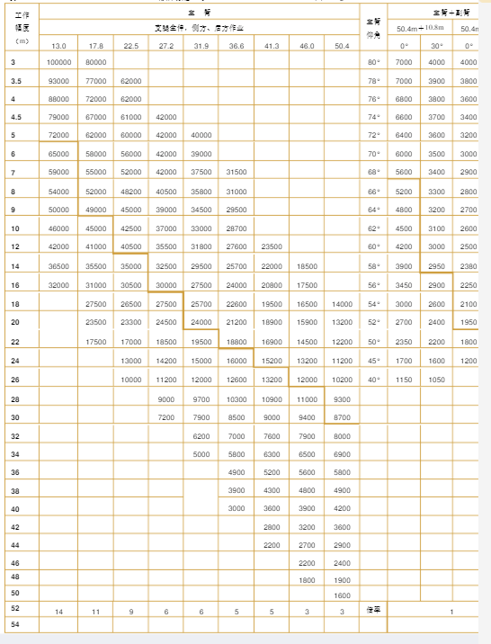

50t汽车吊起重性能表：
幅  度  m | 主 臂(m)
幅  度  m | 支腿全伸 全方位作业
幅  度  m | 10.65 | 14.0 | 18.0 | 21.6 | 25.3 | 32.7 | 40.0
3.0 | 50000 | 33000 | 28000 | 24000
3.5 | 43000 | 33000 | 28000 | 24000
4.0 | 38000 | 33000 | 28000 | 24000 | 20000
4.5 | 34000 | 30500 | 28000 | 24000 | 20000
5.0 | 30200 | 29000 | 28000 | 24000 | 20000
5.5 | 27500 | 26500 | 25600 | 23200 | 20000 | 14000
6.0 | 25000 | 24000 | 23500 | 21500 | 20000 | 14000
6.5 | 22700 | 22300 | 21800 | 19900 | 18600 | 14000 | 8000
7.0 | 20700 | 20300 | 20000 | 18400 | 17300 | 13500 | 8000
7.5 | 18900 | 18600 | 18500 | 17100 | 16200 | 13000 | 8000
8.0 | 17400 | 17100 | 17000 | 15900 | 15300 | 12500 | 8000
9.0 | 14400 | 14200 | 14100 | 13600 | 13600 | 11300 | 8000
10.0 |  | 11700 | 11600 | 11450 | 11400 | 10300 | 7500
11.0 |  | 9800 | 9600 | 9500 | 9450 | 9400 | 6950
12.0 |  | 8200 | 8100 | 8000 | 8000 | 8600 | 6450
14.0 |  |  | 5900 | 5800 | 5700 | 6500 | 5600
16.0 |  |  | 4250 | 4200 | 4100 | 5000 | 4850
18.0 |  |  |  | 3000 | 2950 | 3750 | 4250
20.0 |  |  |  | 2100 | 2050 | 2850 | 3300
22.0 |  |  |  |  | 1300 | 2100 | 2550
24.0 |  |  |  |  |  | 1500 | 2000
26.0 |  |  |  |  |  | 1050 | 1500
28.0 |  |  |  |  |  | 1050 | 1100
30.0 |  |  |  |  |  | 650 | 750
32.0 |  |  |  |  |  |  | 450

注：粗体字为起重机强度决定，细体字为起重机稳定决定。
2.2司机安全操作规程：
（1）司机必须全面了解起重机各工作机构的构造性能、操作方法和注意事项，严格按说明书和指示牌中的规定进行操作。
（2）起重作业前应平整场地，清理障碍物，选择坚实地基，调整支腿。地面必须夯实，在同一个平面保证水平。
（3）禁止不用支腿进行起重作业，支腿必须牢固可靠，不准用石块做支腿垫衬物，必须用垫板。
（4）吊起重物禁止伸缩吊臂。
（5）吊起重物，调整工作幅度时（一般限于较小吨位），一定要在起吊垂直允许的幅度内进行，决不允许超出起重垂直允许的幅度。
（6）起重作业时起重臂下严禁站人。
（7）禁止起重机吊进行斜拉重物。
（8）起吊重物时严禁调整支腿，需要调整支腿时应将重物放下并缩回吊臂。
（9）当起重机连续作业时应注意液压油温度不得超过75°C，否则应停机冷却，待油温下降后再继续工作。
（10）起重机作业只允许在车的后方及两侧方进行。（不包括具有前支腿的起重机）。
（11）放支腿时，一定要先放水平支腿，后放垂直支腿；收支腿时一定要先收垂直支腿后收水平支腿。
（12）空负荷时，各机件允许同时动作，吊重物时严禁同时操作。
（13）司机与起重工必须密切配合。操作前必须先鸣喇叭。
（14）起重机不得在斜坡上横向作业更不许朝下坡方向转动起重臂。
（15）起重臂与输电线路间的安全距离见下表
输电线路电压 | 1千伏以下 | 1-20千伏 | 35-110千伏 | 154千伏 | 220千伏
允许与输电线路的最近距离 | 1.5m | 2m | 4m | 5m | 6m
（16）汽车吊司机必须经上级有关部门培训考试合格，并发给操作证，方能上岗操作。

